**INSTALASI DEBIAN 7.1**

**LAPORAN PRAKTIKUM PEMROGRAMAN BERBASIS WEB**

Disusun untuk Memenuhi Matakuliah Praktikum Pemrograman Berbasis Web

Yang Dibimbing oleh M. Jauharul Fuady

Oleh :

Khatimatun Husna

110533430547



**UNIVERSITAS NEGERI MALANG**

**FAKULTAS TEKNIK**

**JURUSAN TEKNIK ELEKTRO**

**S1 PENDIDIKAN TEKNIK INFORMATIKA**

**SEPTEMBER 2013**

**INSTALASI DEBIAN 7.1**

1. **KEGIATAN PRAKTIKUM**
2. **Menginstal Virtual Machine**
3. Tampilan awal ketika masuk ke Virtual Machine (VM), kemudian pilih New.

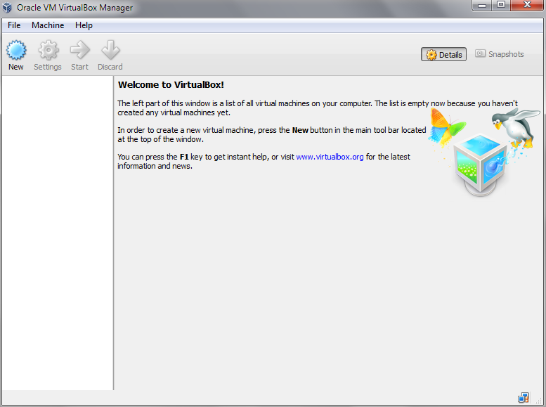

1. Ketik nama OS yang kita inginkan > Next

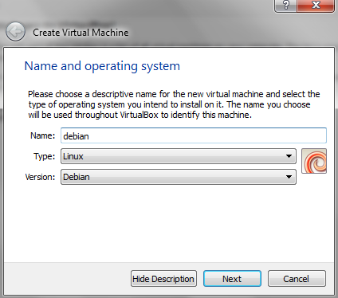

1. Pilih jumlah memori (RAM) yang dialokasikan untuk VM > Next

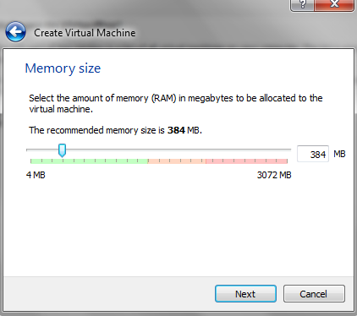

1. Konfirmasi tipe file yang akan digunakan > Pilih VDI > Next

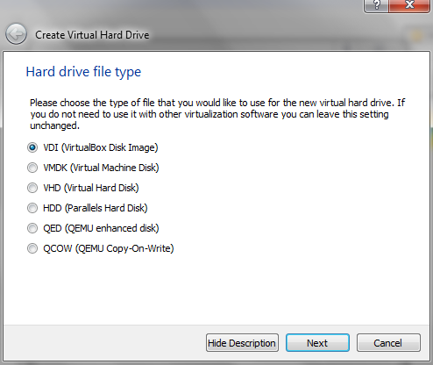

1. Pilih Dynamic allocated agar penggunaan memori yang lebih fleksibel, klik Next

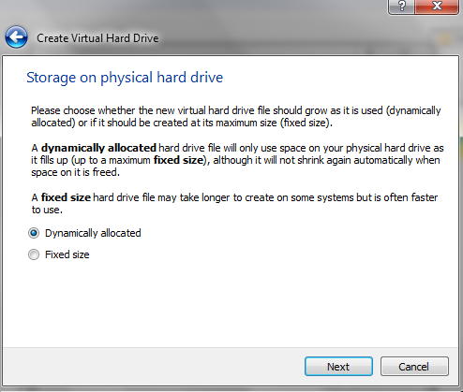

1. Pilih lokasi virtual memori akan ditempatkan dan alokasi memorinya > Next

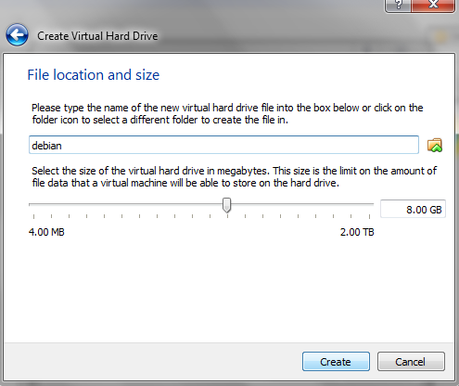

1. Tampilan setelah berhasil menginstall VM dengan OS Linux Debian

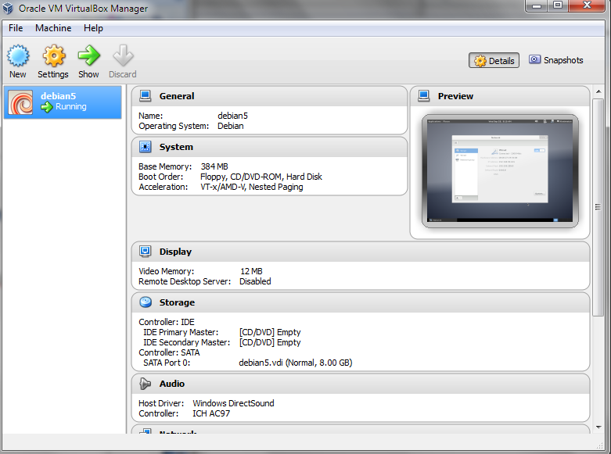

1. **Menginstall Debian 7.1 dalam VM**
2. Pada Menu Setting, pilih Network kemudian hilangkan tanda centang pada **Enable Network Adapter.**

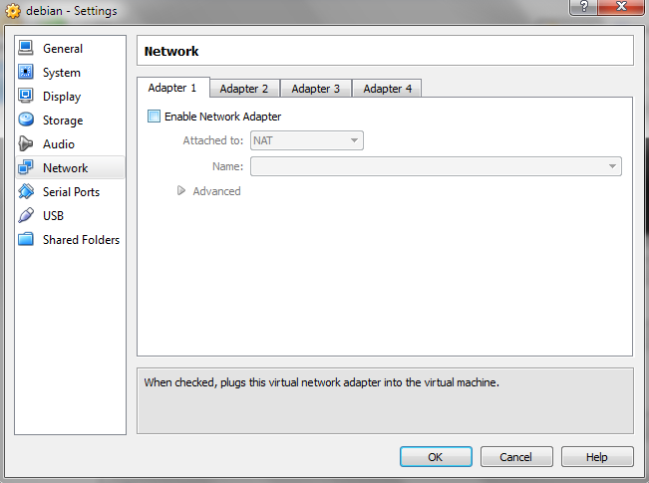

1. Masih pada menu Setting, pilih Storage, kemudian masukkan debian-7.1.0-DVD 1.iso > OK

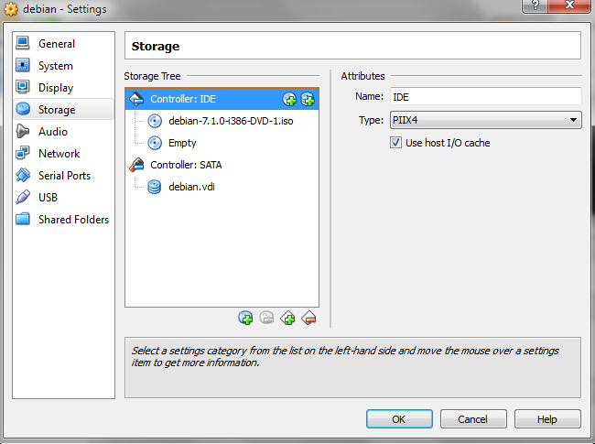

1. Agar berbasis GUI, pilih Grapichal Install kemudian tekan Enter

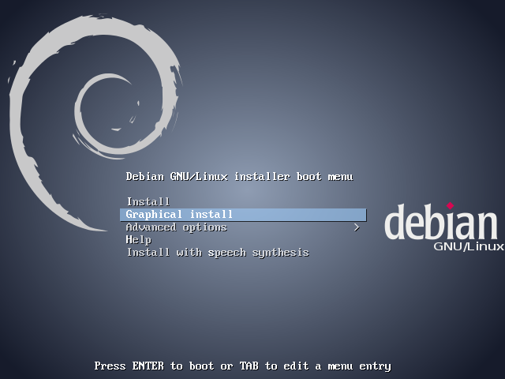

1. Pilih bahasa yang akan digunakan. Pilih English > Continue

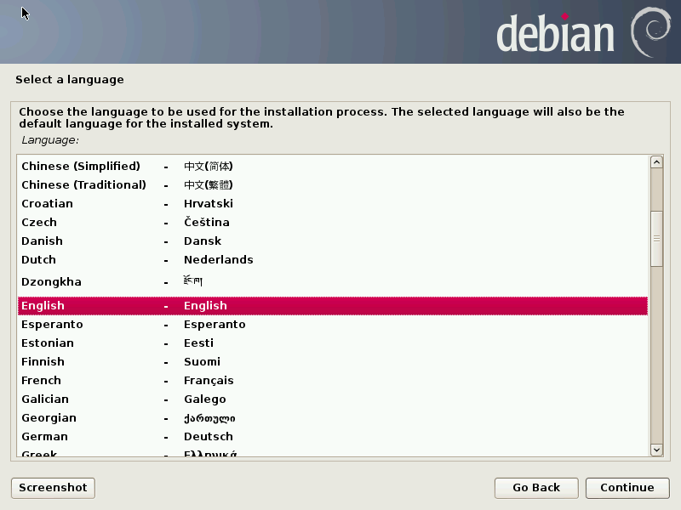

1. Pilih Lokasi > United State sebagai default, lalu Continue

(Bisa pilih Indonesia dengan cara pilih Other > Asia > Indonesia > Continue)

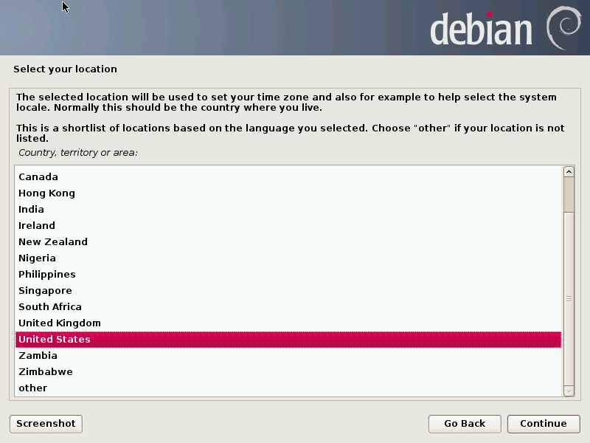

1. Konfigurasi keyboard/ keymap yang akan digunaka. Pilih American British, lalu Continue

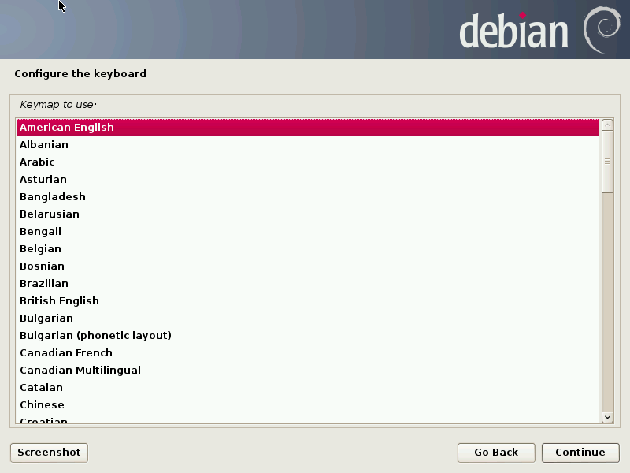

1. Proses instalasi penambahan komponen

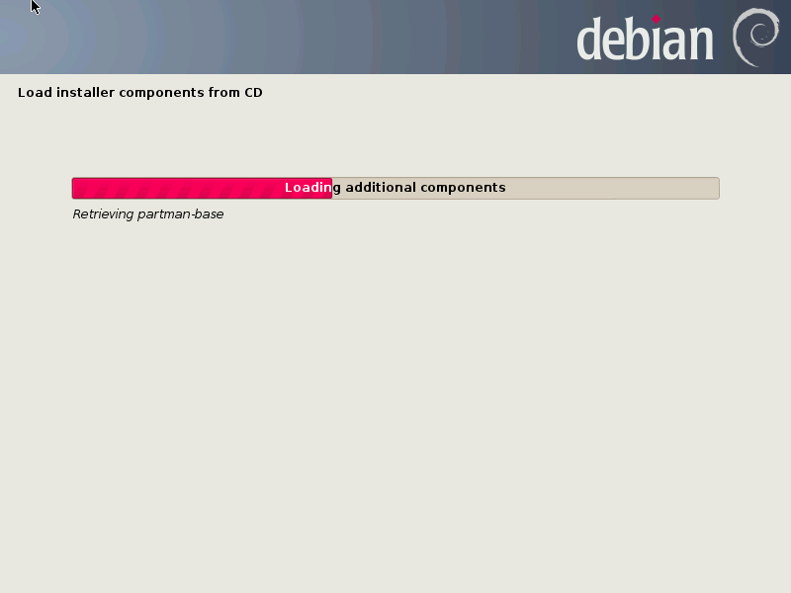

1. Pemberitahuan bahwa tidak ada Ethernet card yang terdeteksi (karena pada setting awal, Network Adapter-nya tidak di *enable*). Pilih **no ethernet card** lalu Continue

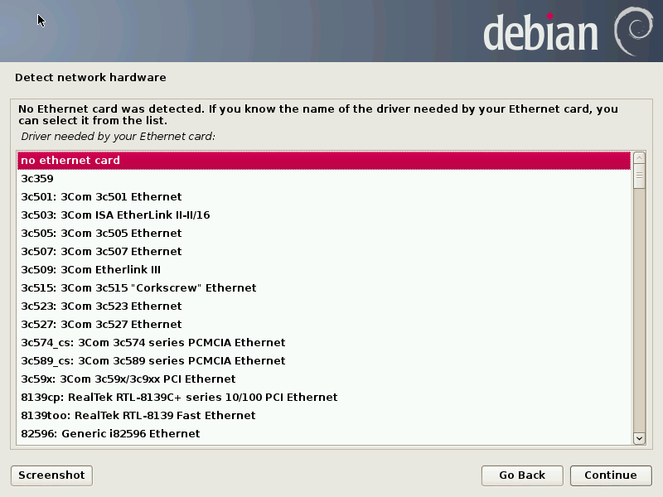

1. Pemberitahuan bahwa tidak ada interface jaringan yang terdeteksi (karena tidak ada *Ethernet card* yang dipilih sebelumnya), lalu Continue.

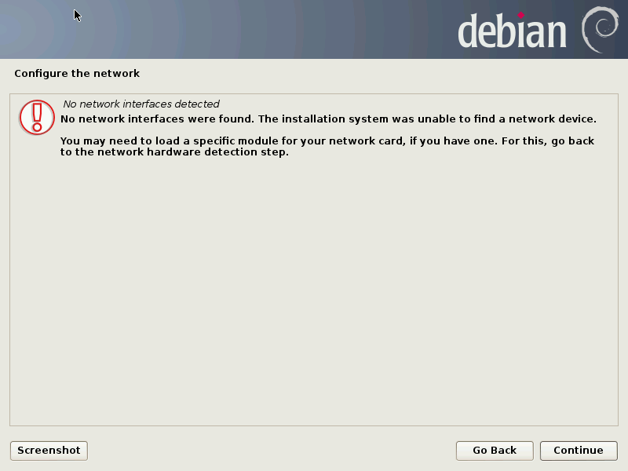

1. Pada konfigurasi network, *Hostname*-nya **debian**, lalu Continue.

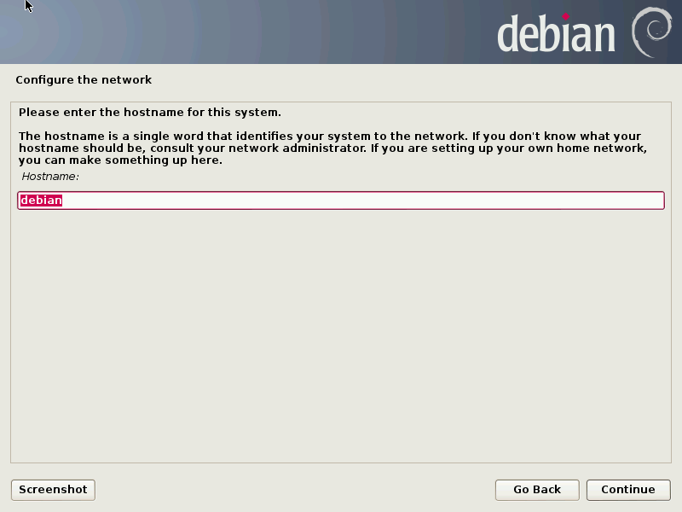

1. Masukkan root password pada **Set up users and password,** lalu Continue

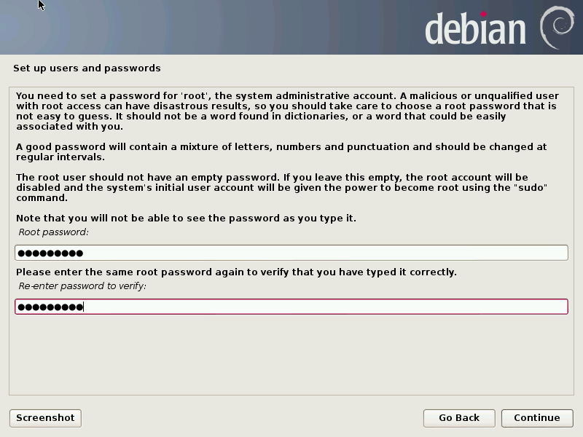

1. Ketikkan nama lengkap user baru, lalu Continue

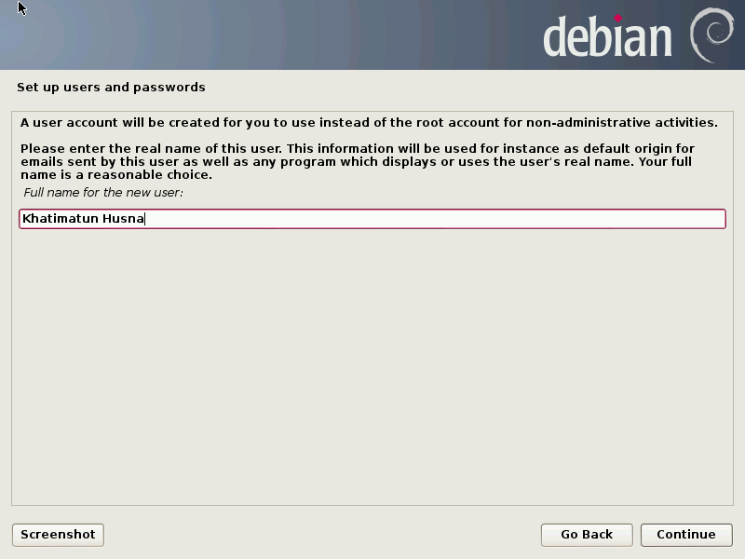

1. Ketikkan username untuk akun kita, lalu Continue

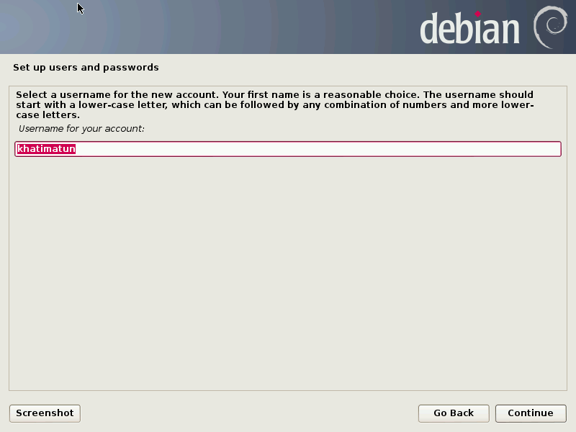

1. Masukkan password untuk akun, lalu Continue

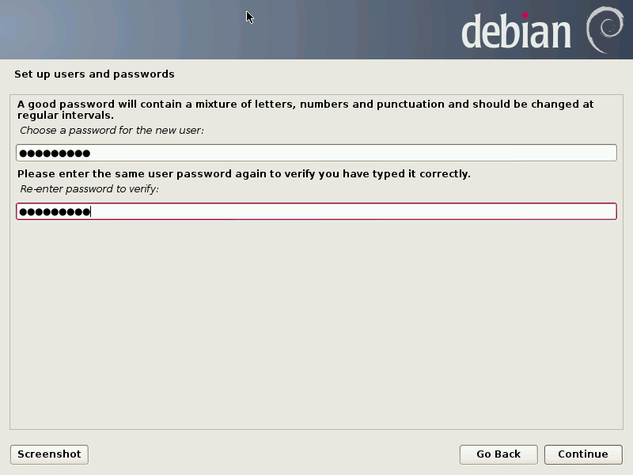

1. Konfigurasi zona waktu, pilih **Eastern**, lalu Continue

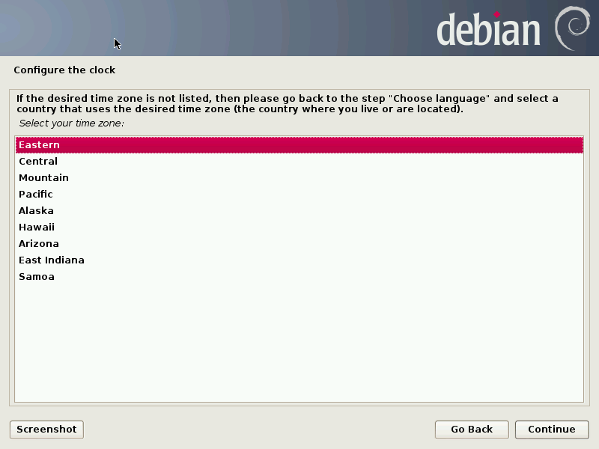

1. Pada proses setting partisi disk, pilih metode partisi yaitu Guided – use entire disk, lalu Continue

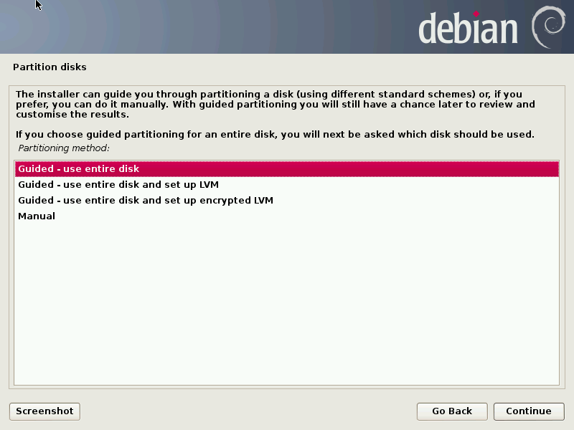

Setelah di-Continue



1. Masih pada proses partisi disk, pilih skema partisi yang akan dipakai yaitu **All file in one** **partition** (direkomendasikan untuk user baru), lalu Continue

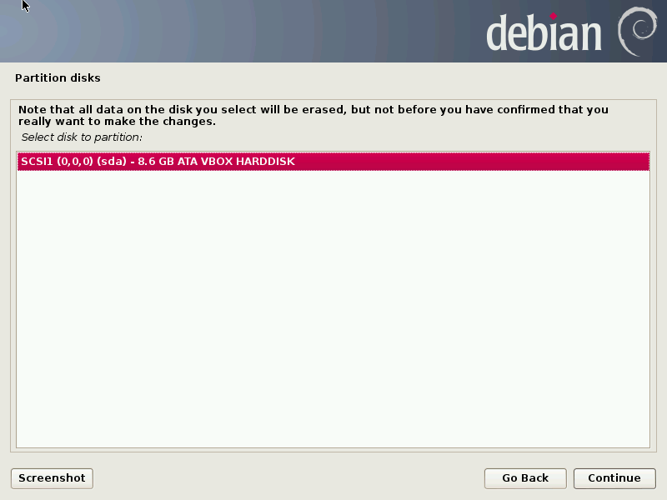

1. Proses setting partisi selesai, lalu Continue

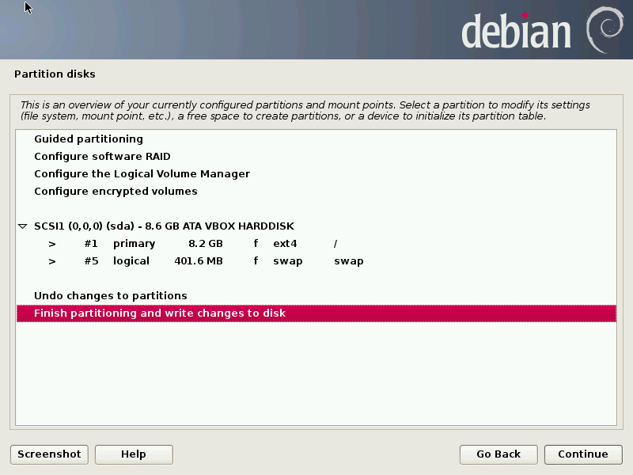

1. Konfirmasi untuk setting yang sudah dilakukan, pilih “Yes”, lalu Continue

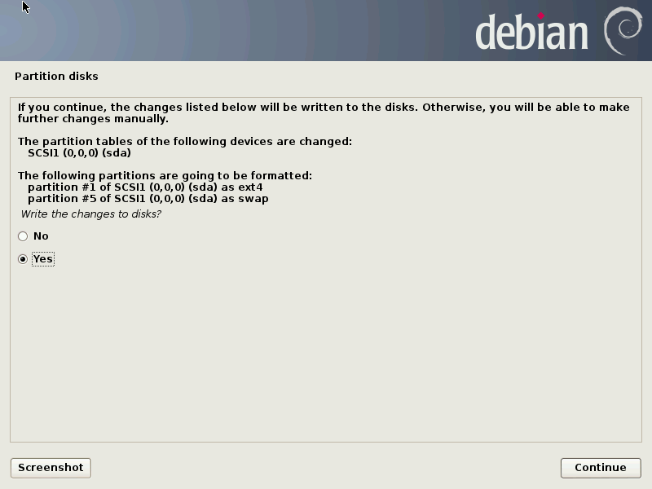

1. Proses instalasi system base sedang berjalan

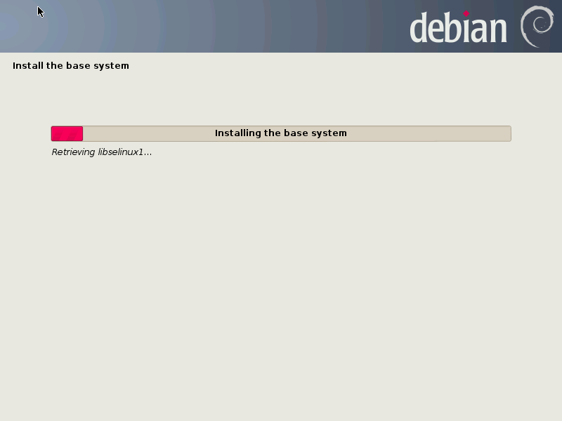

1. Proses penginstallan disk .iso yang kedua. Pada menu Setting > Storage masukkan debian-7.1.0-DVD2.iso > OK

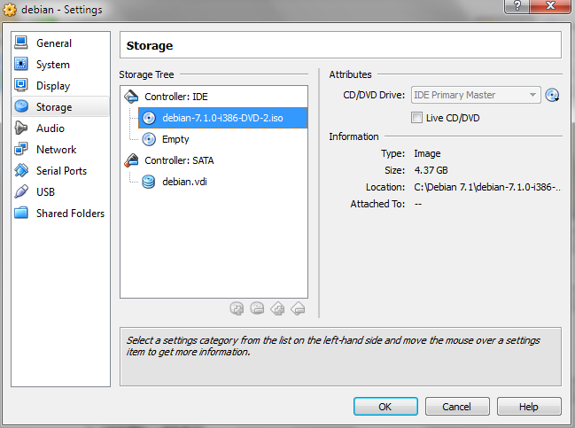

1. Untuk konfigurasi *package manager*, akan ada pilihan Scan CD or DVD, pilih “Yes”, lalu Continue.

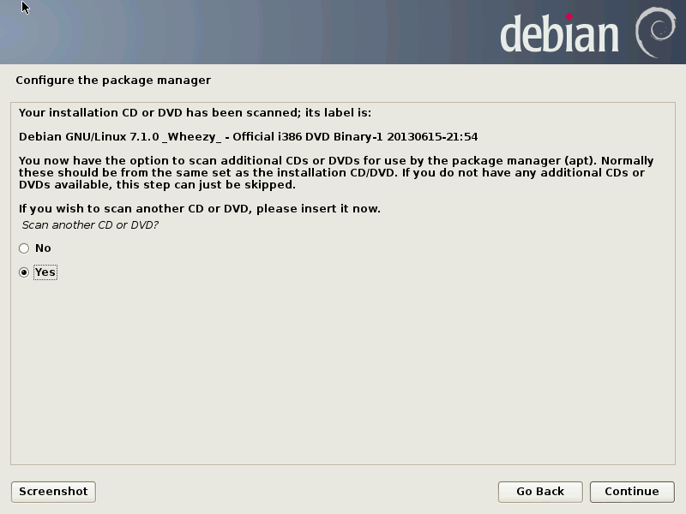

1. Masih pada konfigurasi *package manager*, akan ada pilihan **Scan another CD or DVD ?**, pilih “No” lalu Continue

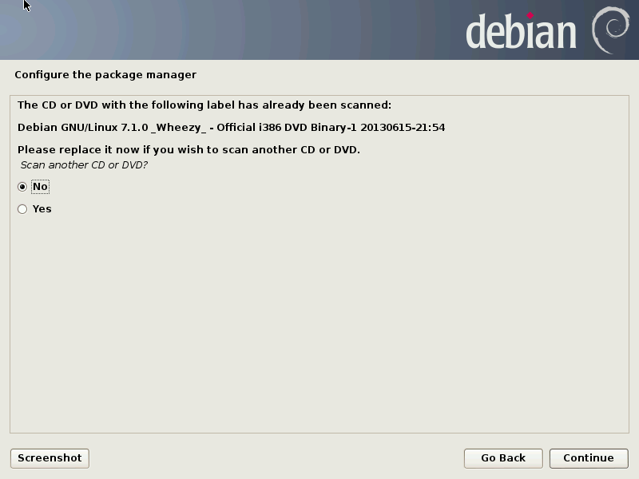

1. Masuk lagi ke menu Setting > Storage, masukkan debian-7.1.0-DVD3.iso, lalu tekan OK

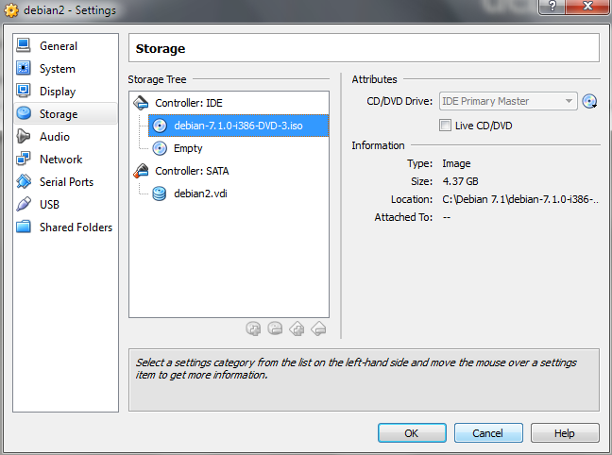

1. pada konfigurasi *package manager*, akan ada pilihan **Scan another CD or DVD ?**, pilih “No” lalu Continue



1. Konfigurasi package manager > Unmount DVD1.iso > Continue

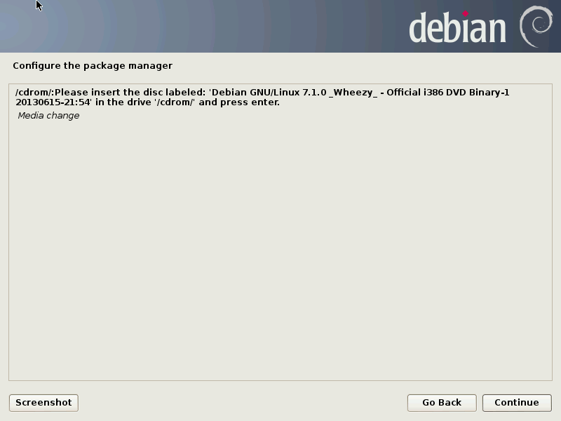

Atau Kembali lagi ke menu Setting > Storage, masukkan DVD1.iso > OK > Continue



1. Tunggu proses instalasi

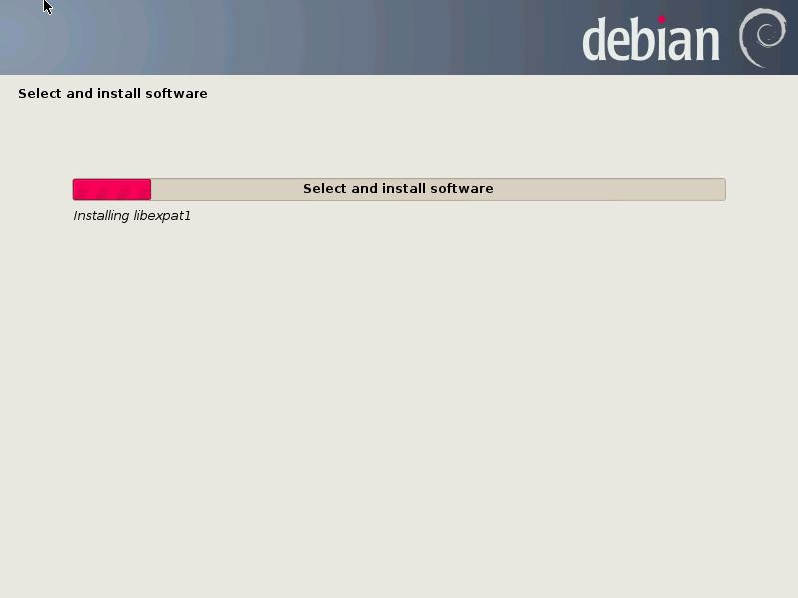

1. Konfigurasi package manager > Unmount DVD2.iso > Continue



Atau kembali lagi ke menu Setting > Storage, masukkan DVD2.iso > OK > Continue



1. Tunggu proses instalasi



1. Kembali pada konfigurasi package manager > Unmount DVD1.iso > Continue



Atau Kembali lagi ke menu Setting > Storage, masukkan DVD1.iso > OK > Continue



1. Konfigurasi popularity-contest, akan ada pertanyaan apakah kita bersedia berpartisipasi pada survey *package usage*. Pilih “No” pada kotak dialog, lalu Continue

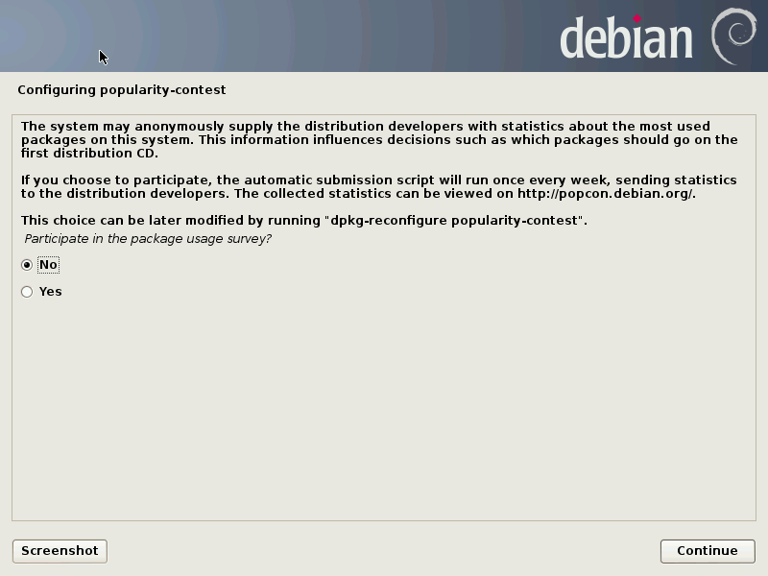

1. Pada software selection, centang Web server dan SSH server, yang lainnya biarkan tetap, lalu Continue

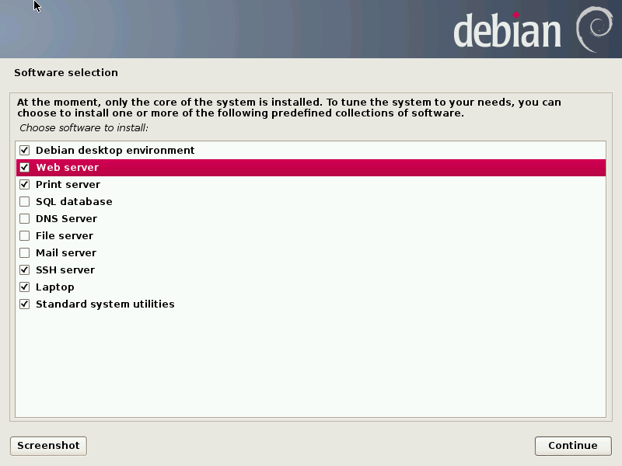

1. Proses instalasi berjalan

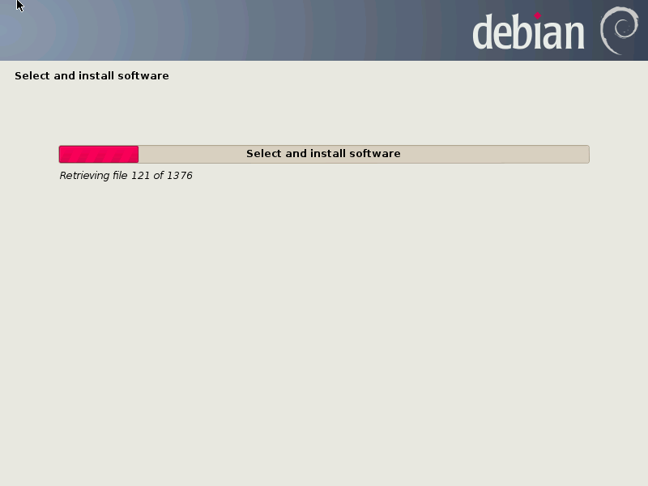

1. Untuk pertanyaan **Install the GRUB boot loader** **to the master boot record?**, pilih “Yes”, lalu Continue

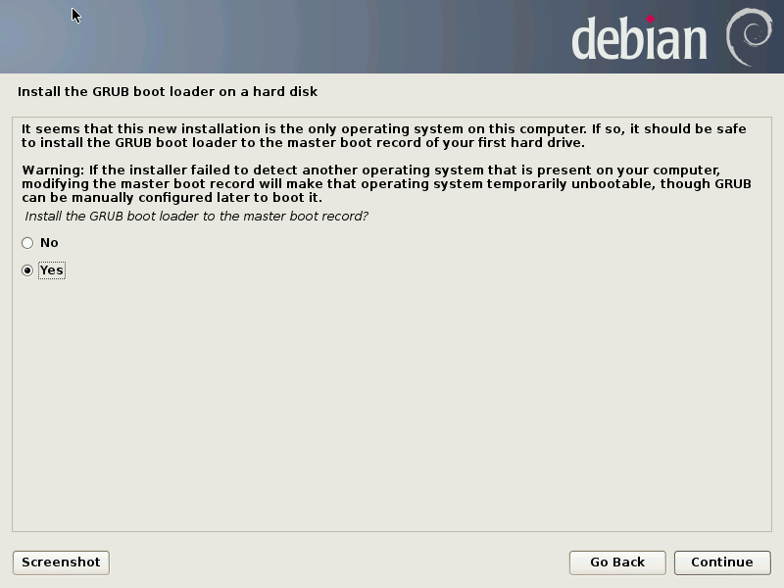

1. Proses instalasi debian selesai (Finish the installation), lalu Continue

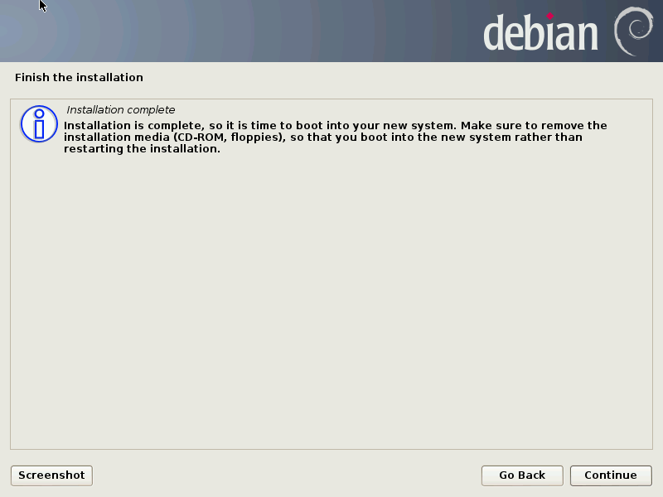

1. Tampilan depan Debian yang sudah terinstall

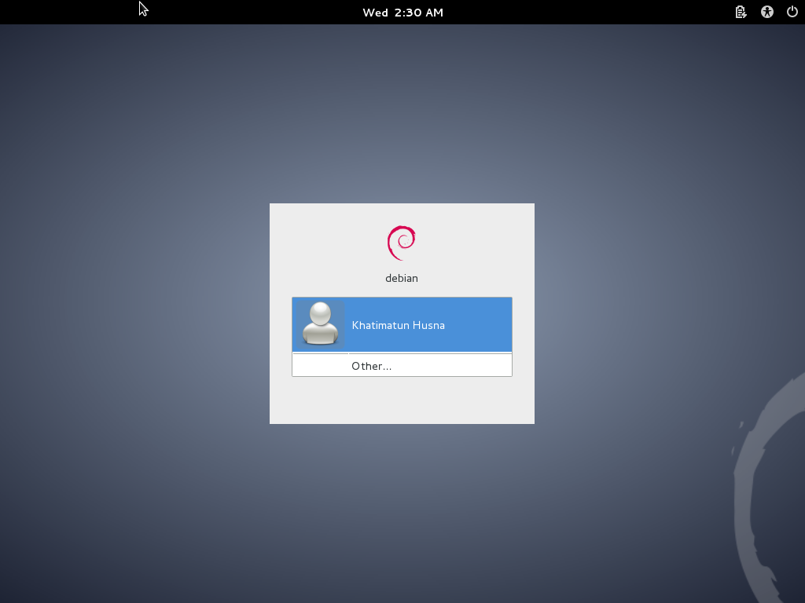

1. **Setting Debian web server**
2. Setelah masuk ke Debian 7.1, pilih username kita lalu masukkan password. 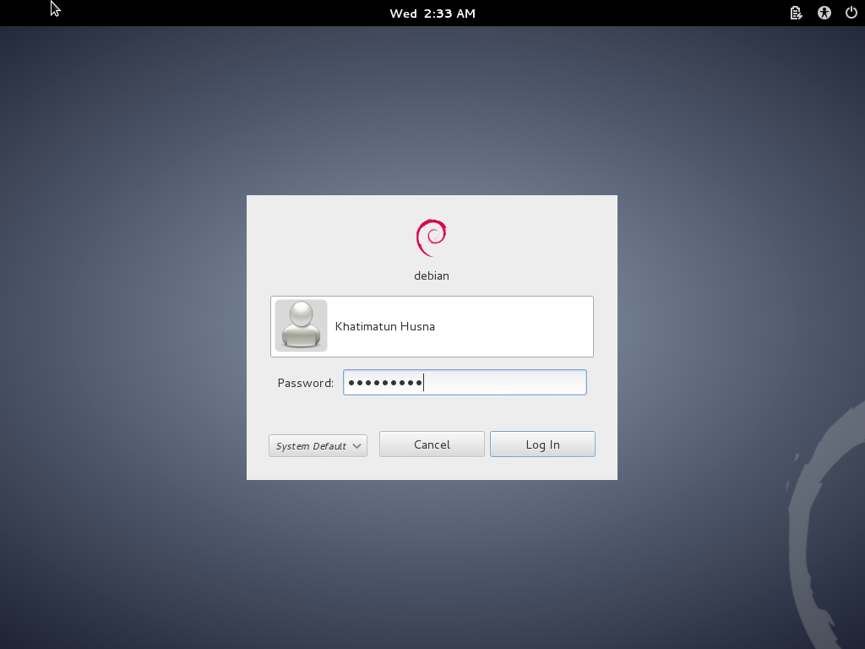
3. Matikan computer (Debian 7.1.0) dengan meng-klik user di pojok kanan atas > Shutdown

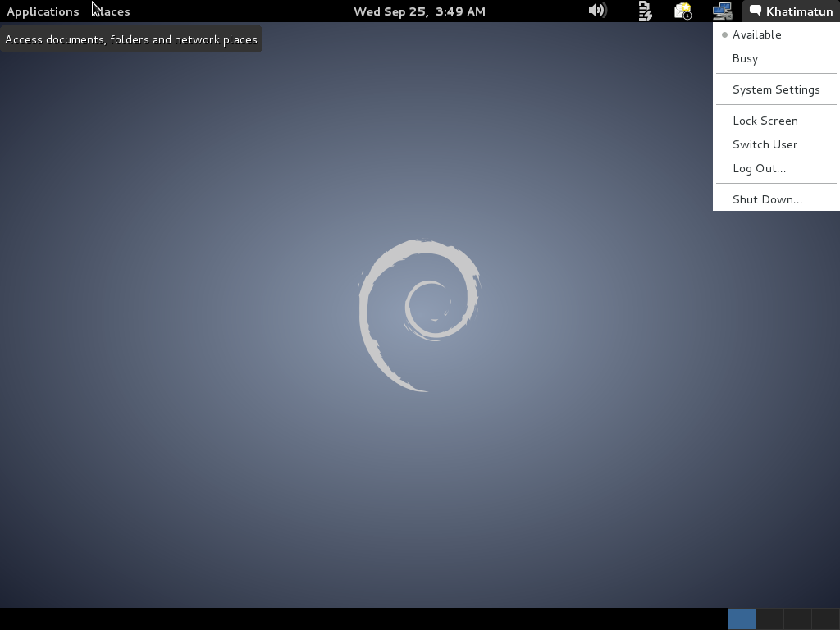

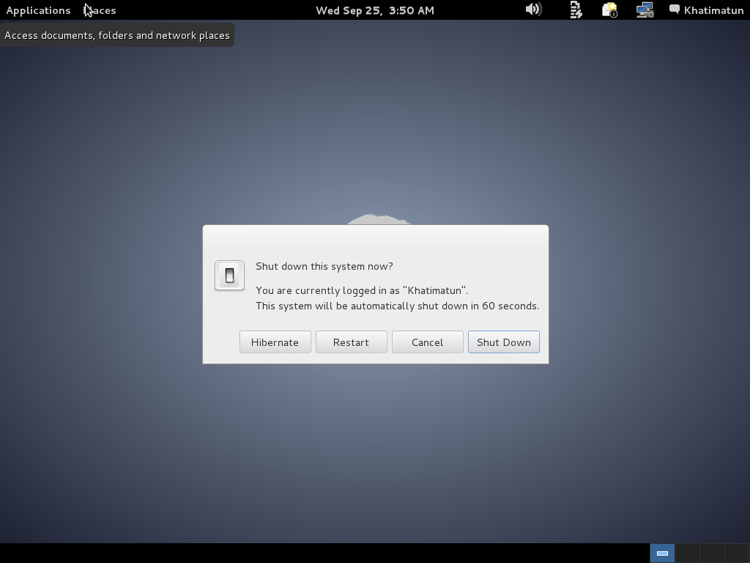

1. Setting Jaringan pada VM dengan memilih menu Setting > Network, centang pilihan **Enable Network Adapter**, pada Adapter 1

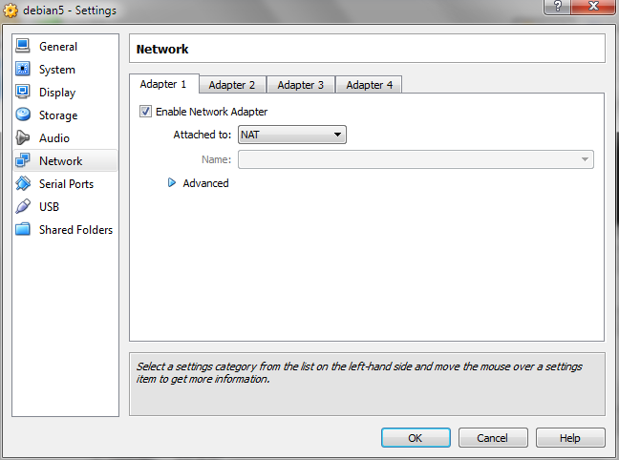

1. Pada Adapter 2 centang juga **Enable Network Adapter**, kemudian Attached to : **Host-only Adapter**. Pada Advanced Type > Promiscuous Mode, pilih **Allow All** > OK

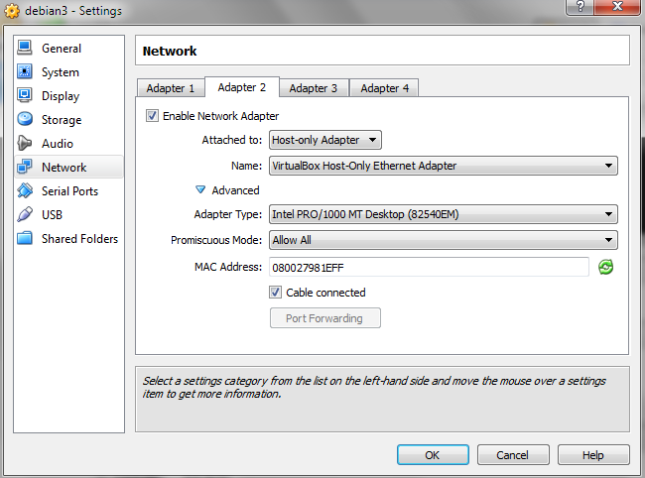

1. Masuk kembali ke Debian, lalu Log in dengan memasukkan password



1. Klik Applications > System Tools > Administration > Synaptic Package Manager

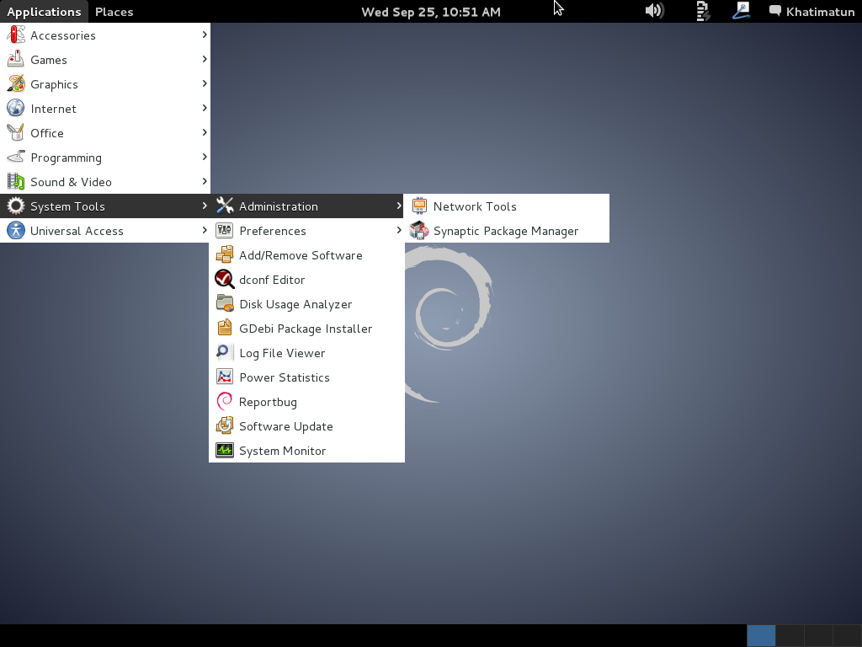

1. Masukkan password root yang sudah sebelumnya, lalu klik Authenticate

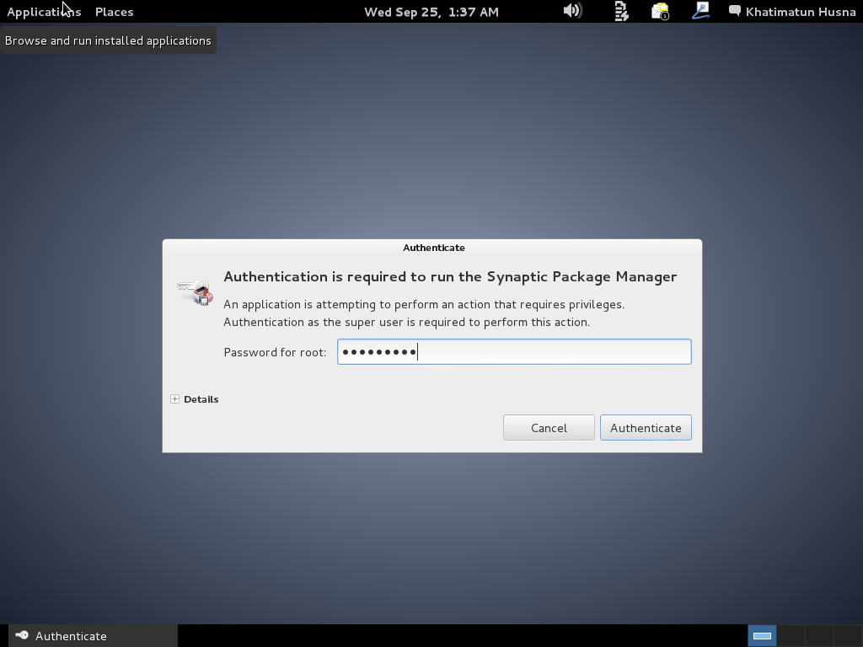

1. Pilih *package* **php5**

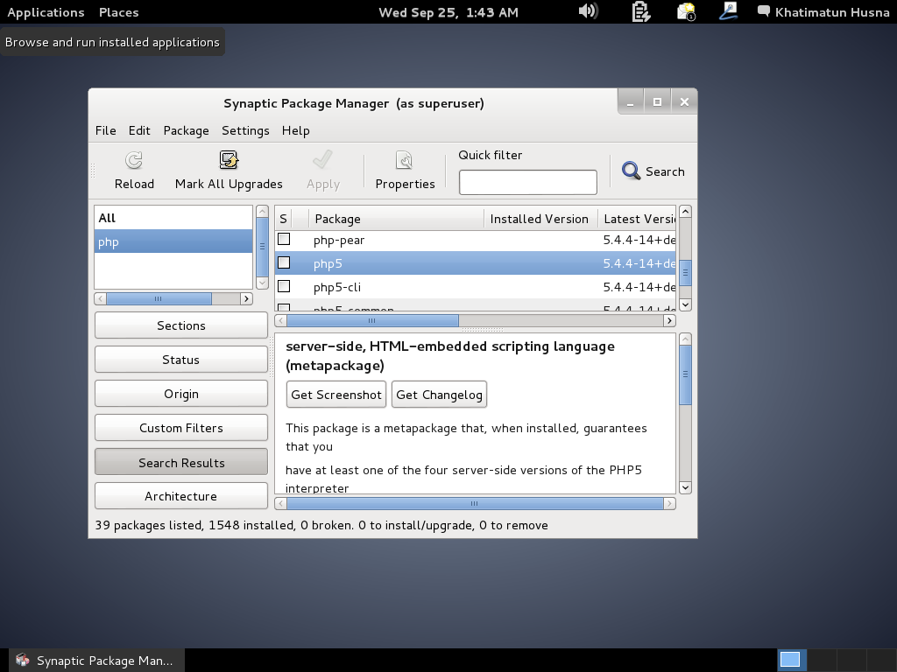

1. Klik kanan pada **php5 >** Mark for installation

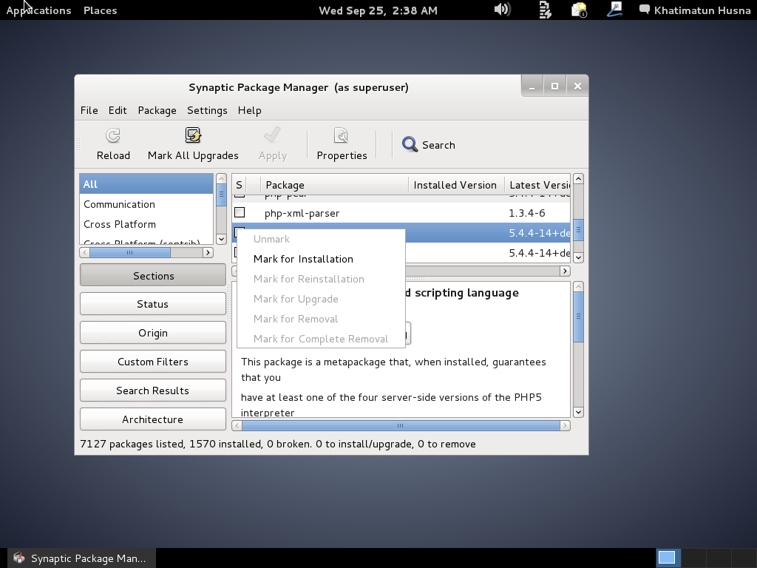

1. Pada kotak dialog selanjutnya, pilih Mask

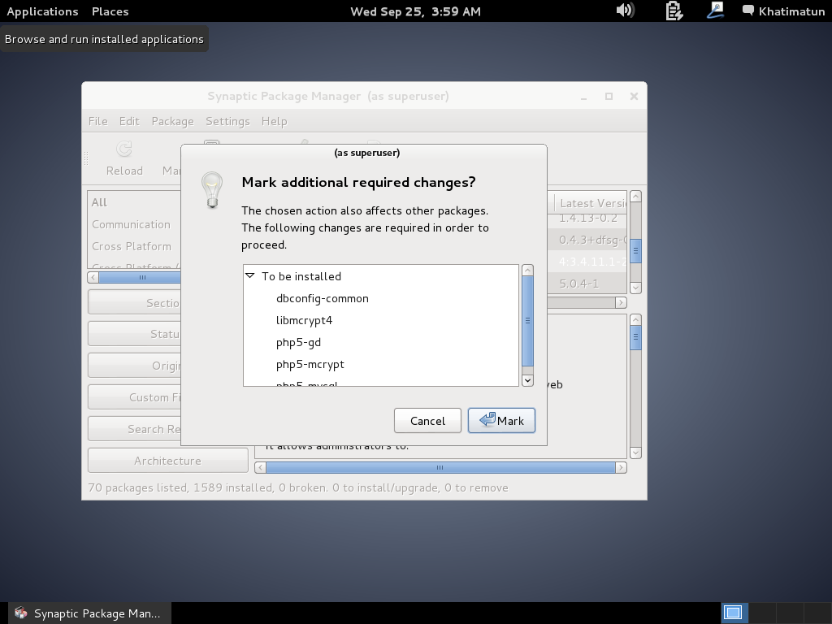

1. Kemudian pilih *package* mysql-client dan mysql-server

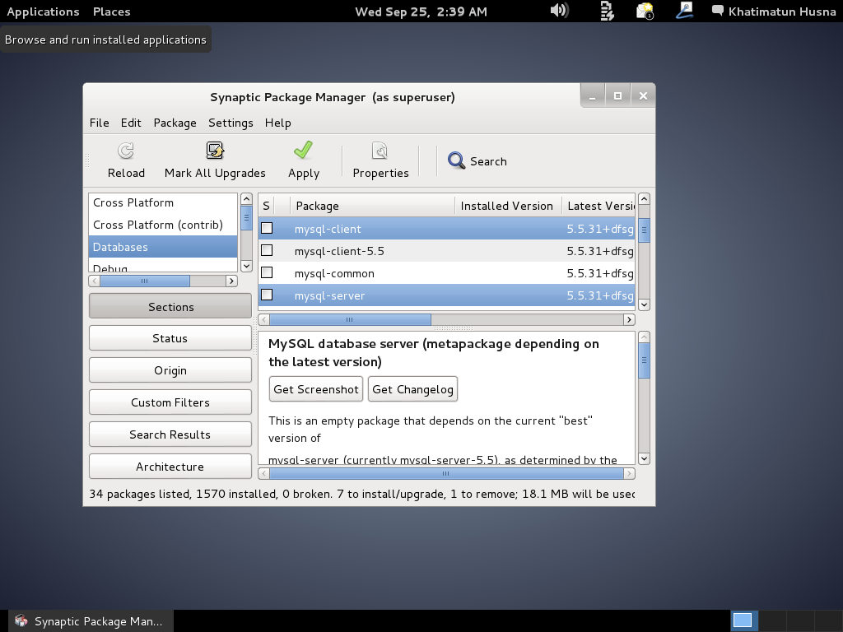

1. Klik kanan > Mark for installation

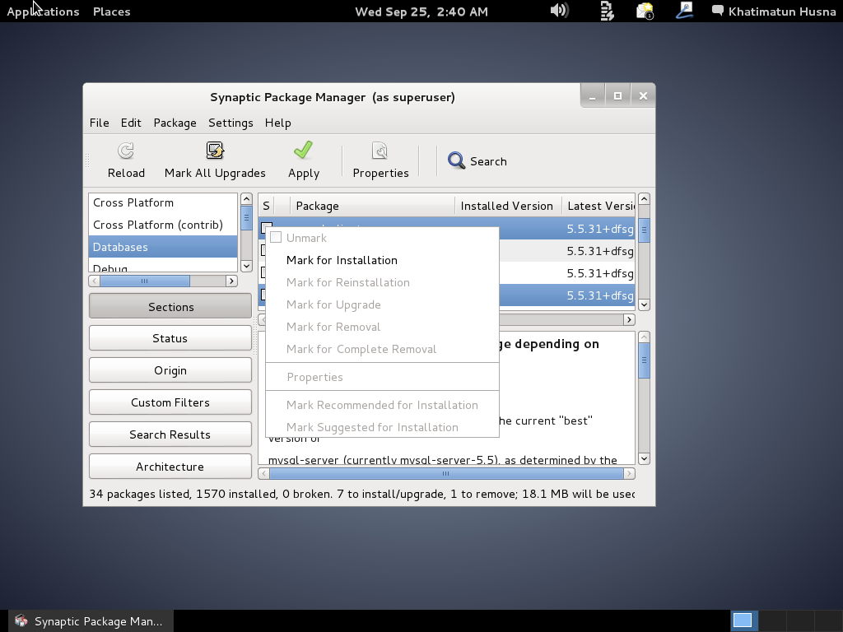

1. Ppilih To be installed > Apply

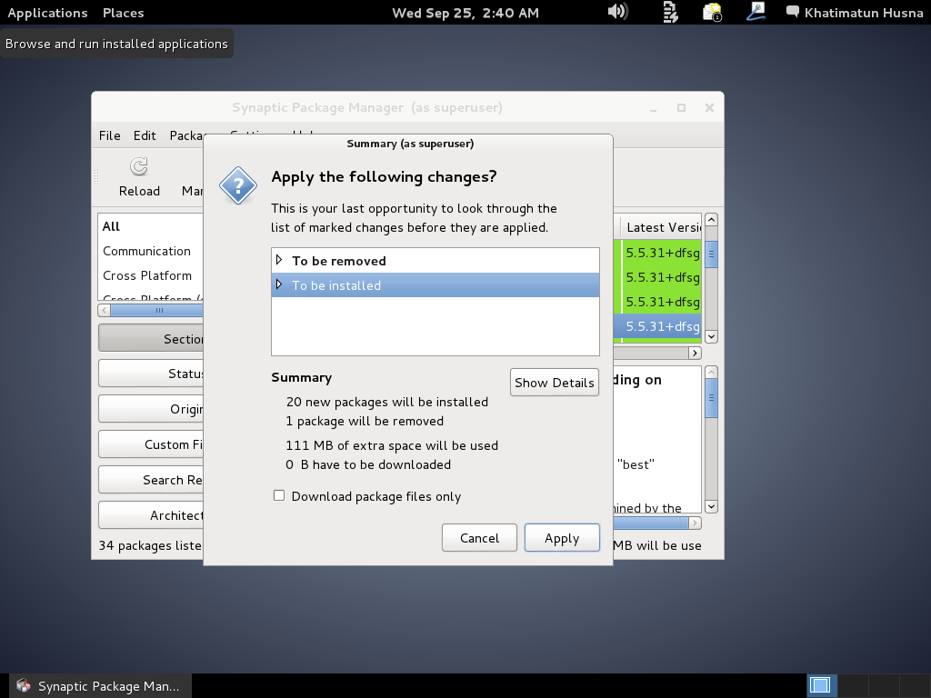

1. Masukkan debian-7.1.0-DVD1.iso pada menu Setting > Storage



1. Ketika muncul kotak dialog berikutnya pilih OK

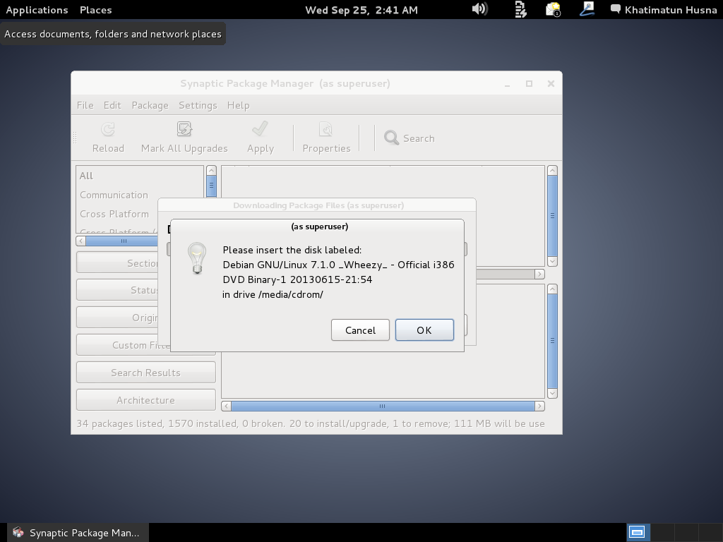

1. Masukkan password baru untuk MySQL root user (sebaiknya sama dengan password sebelumnya agar mudah diingat)

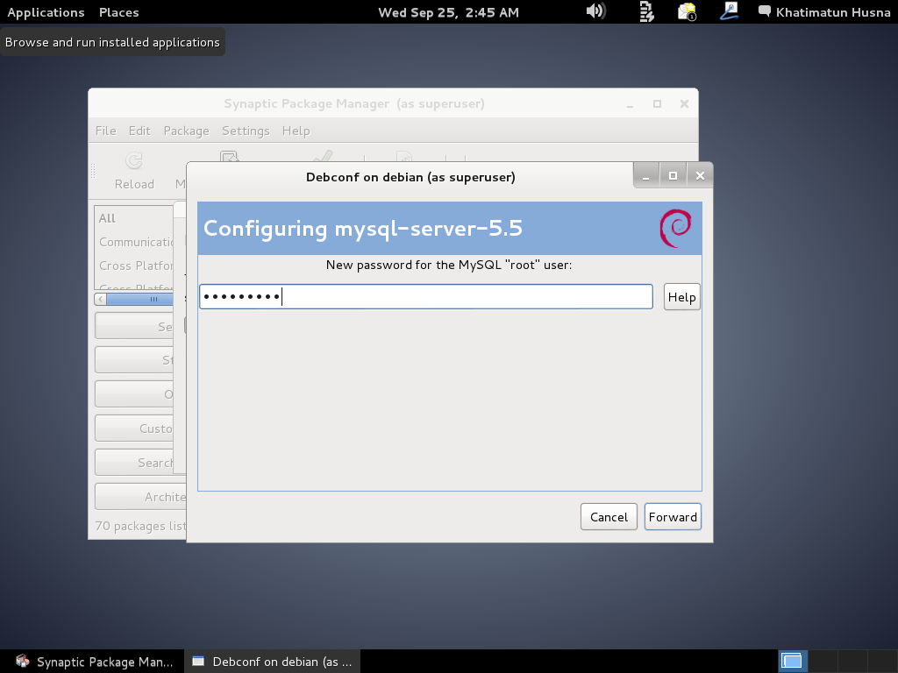

1. Masukkan kembali password

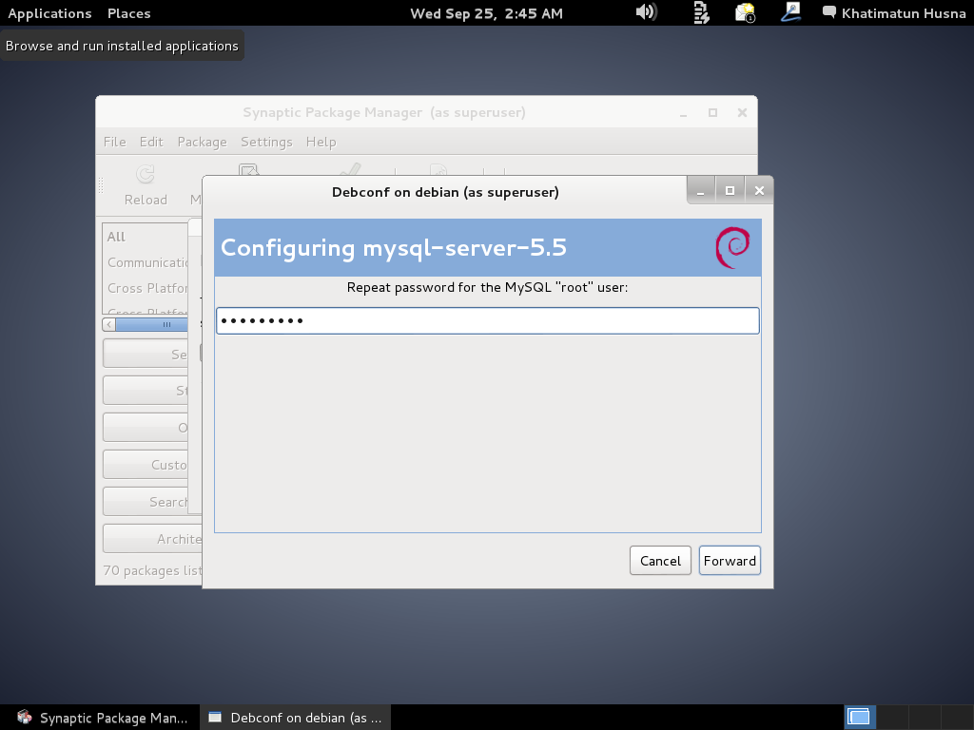

1. Tunggu proses selesai

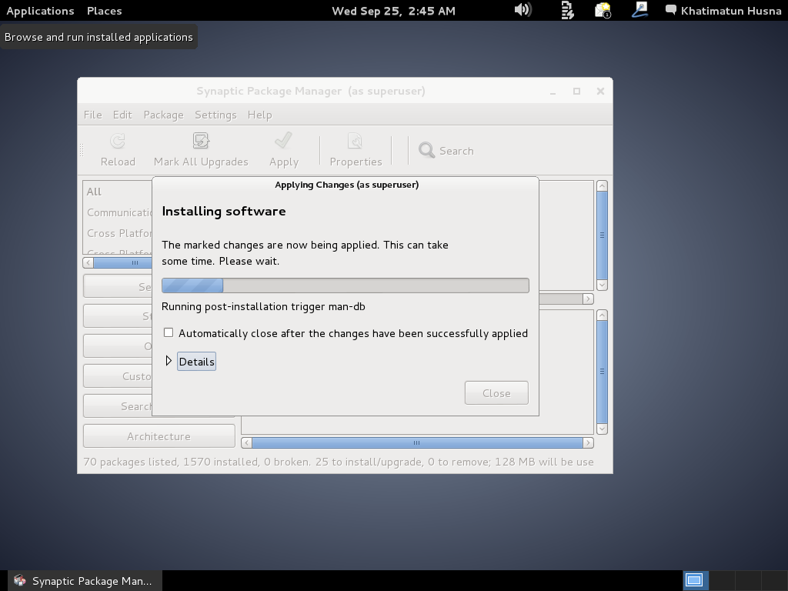

1. Peringatan bahwa perubahan telah disimpan

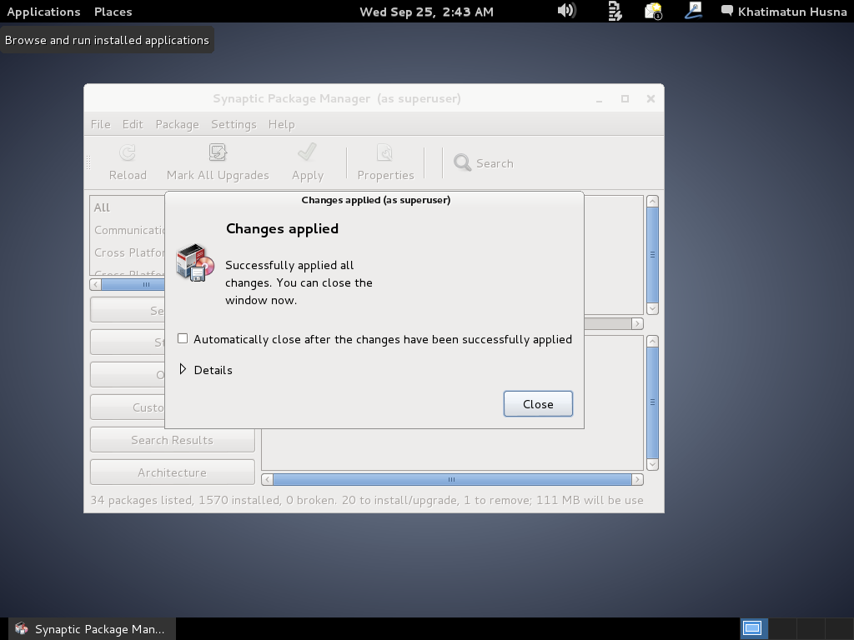

1. Pilih *package* phpmyadmin

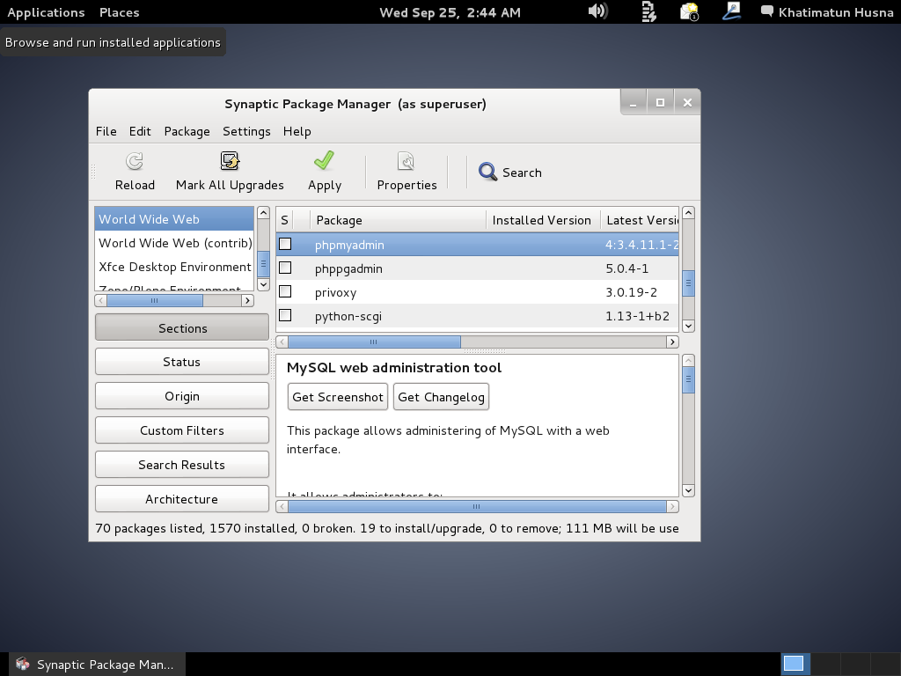

1. Klik kanan > Mark for installation

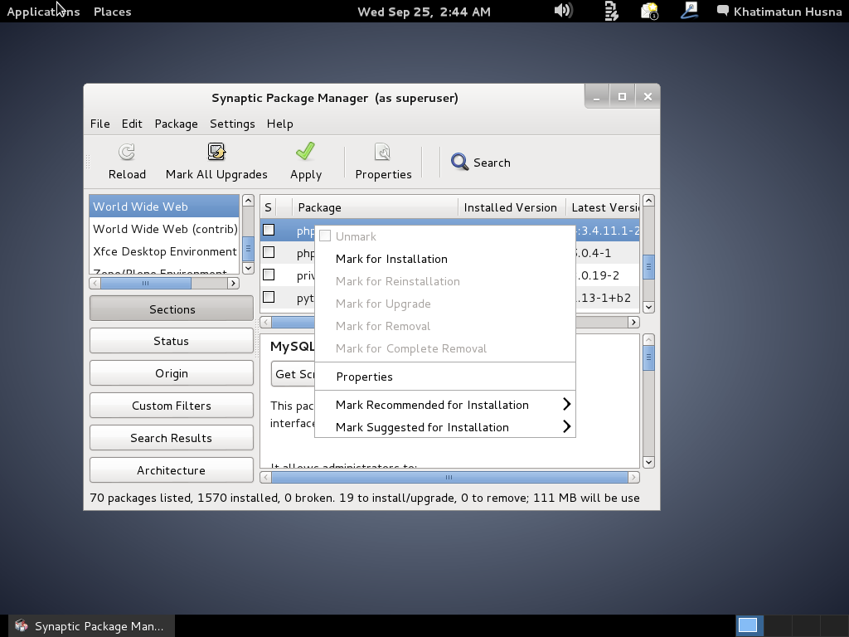

1. Pilih Mask pada kotak dialog selanjutnya



1. Pilih To be installed > Apply

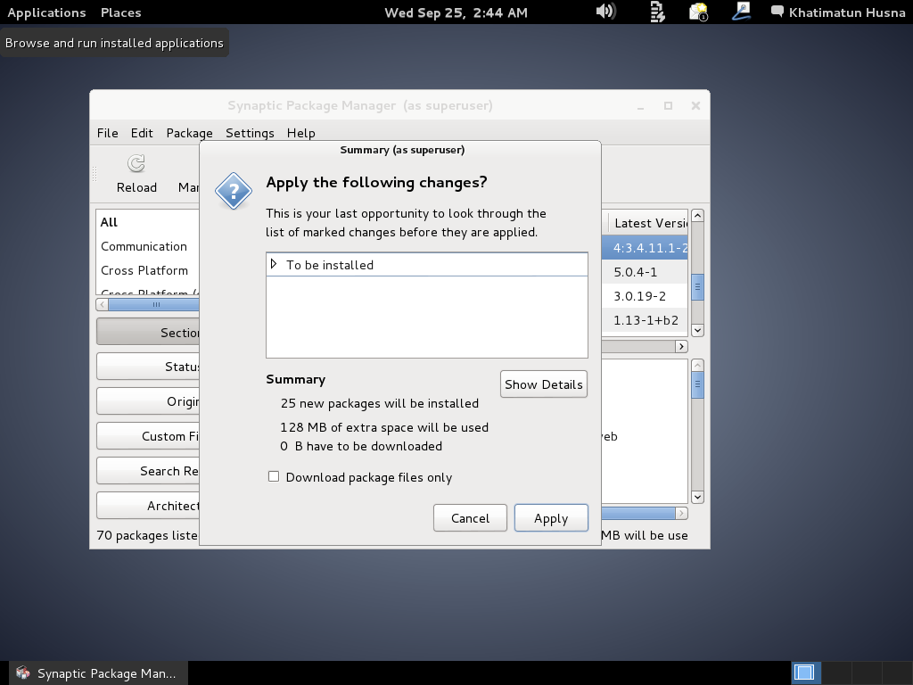

1. Pada konfigurasi phpmyadmin, centang *apache2* dan *lighttpd*.

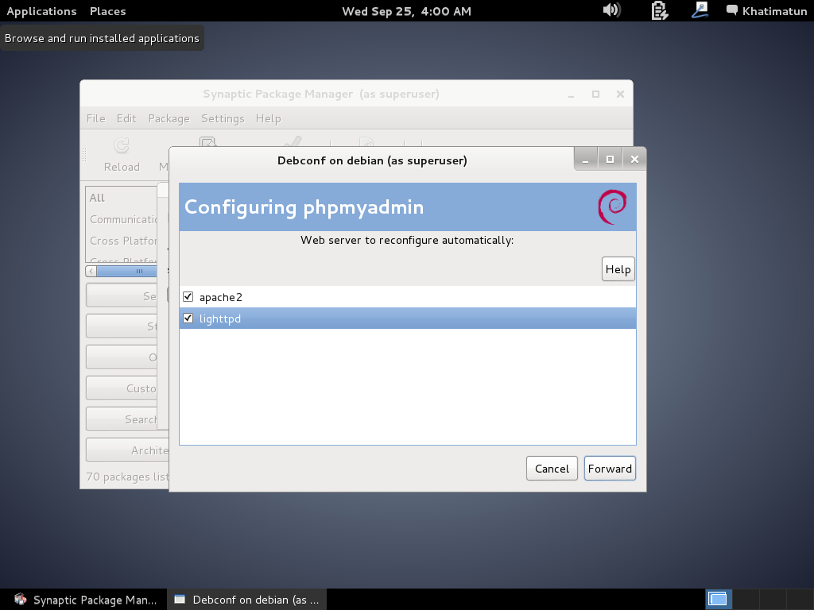

1. Tunggu proses instalasi selesai

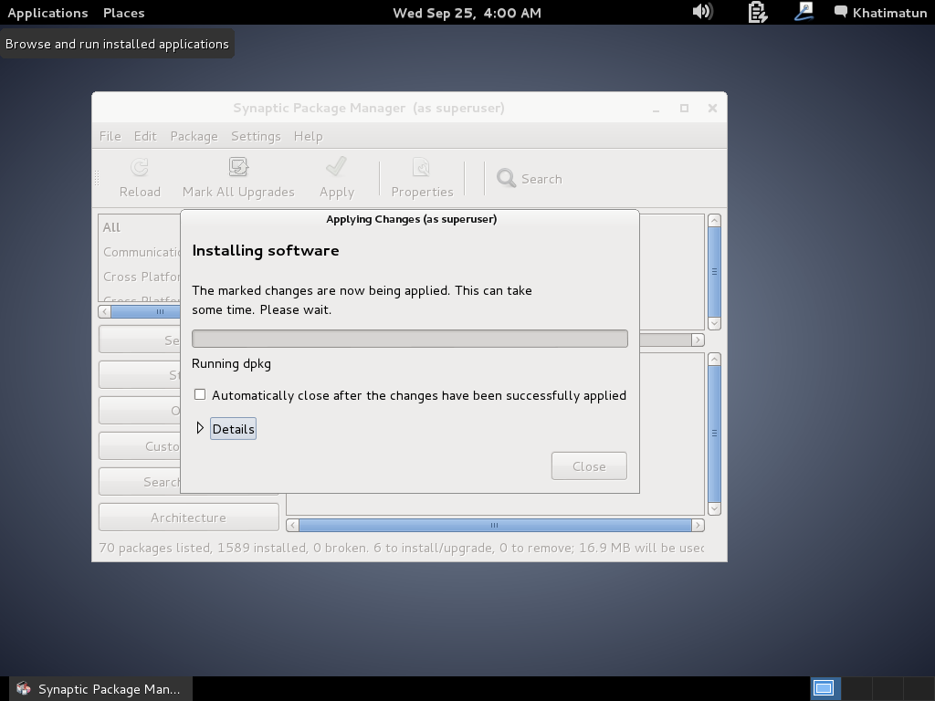

1. Pada kotak dialog selanjutnya, centang **Configure database for phpmyadmin…** > Forward

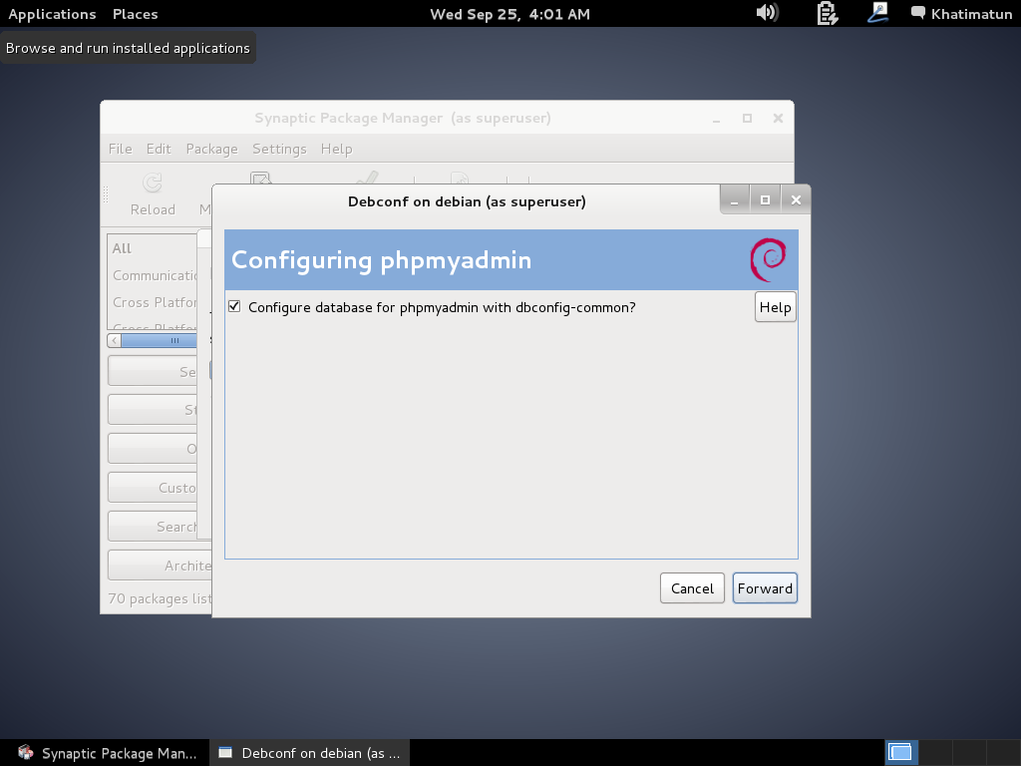

1. Masukkan password untuk pengguna database administrasi (sebaiknya sama dengan password sebelumnya agar mudah diingat) > Forward

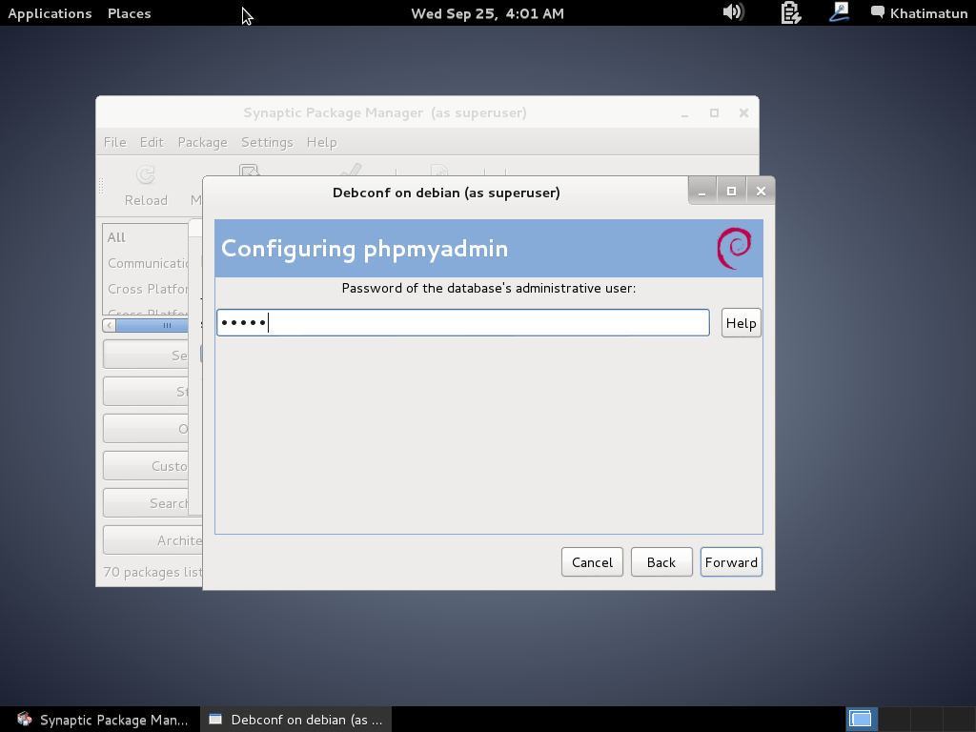

1. Masukkan MySQL application password untuk phpmyadmin, lalu klik Forward

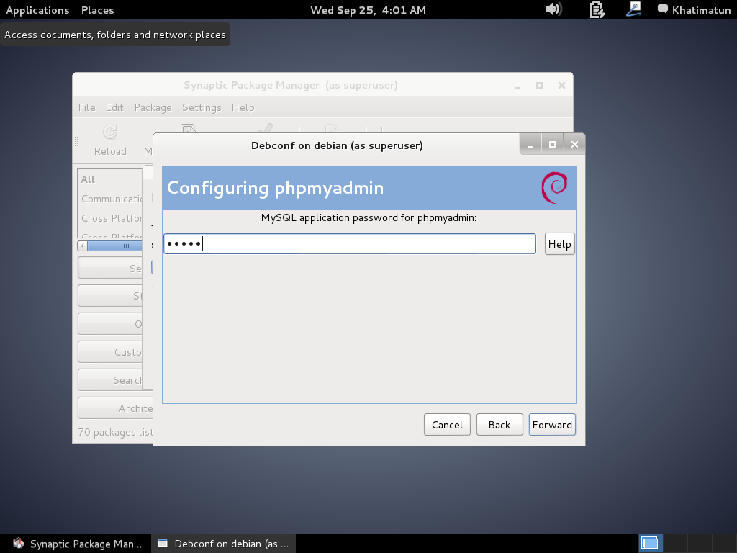

1. Konfirmasi password yang telah dimasukkan pada langkah sebelumnya

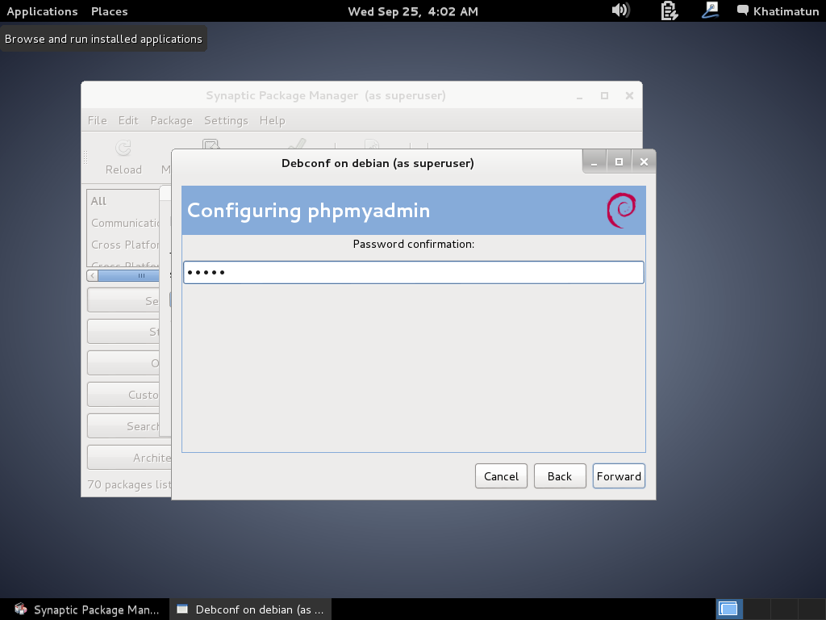

1. Peringatan bahwa perubahan telah tersimpan, lalu klik Close

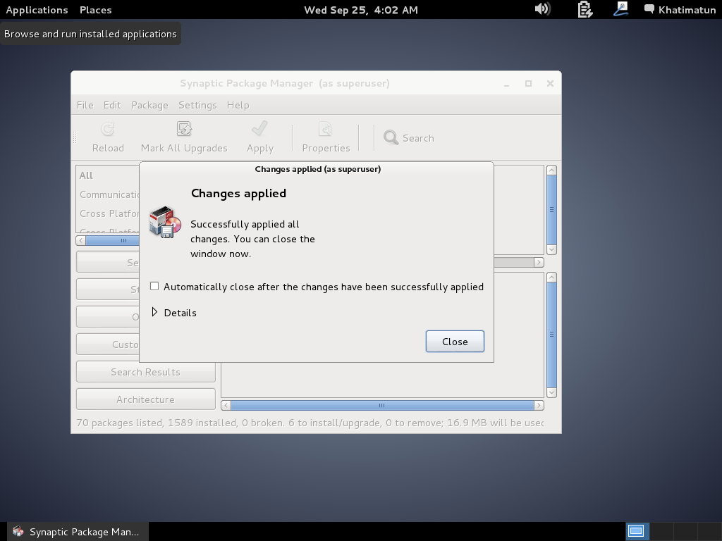

1. Tes *localhost* phpmyadmin dengan memilih Applications > Internet > Iceweasel Web Browser

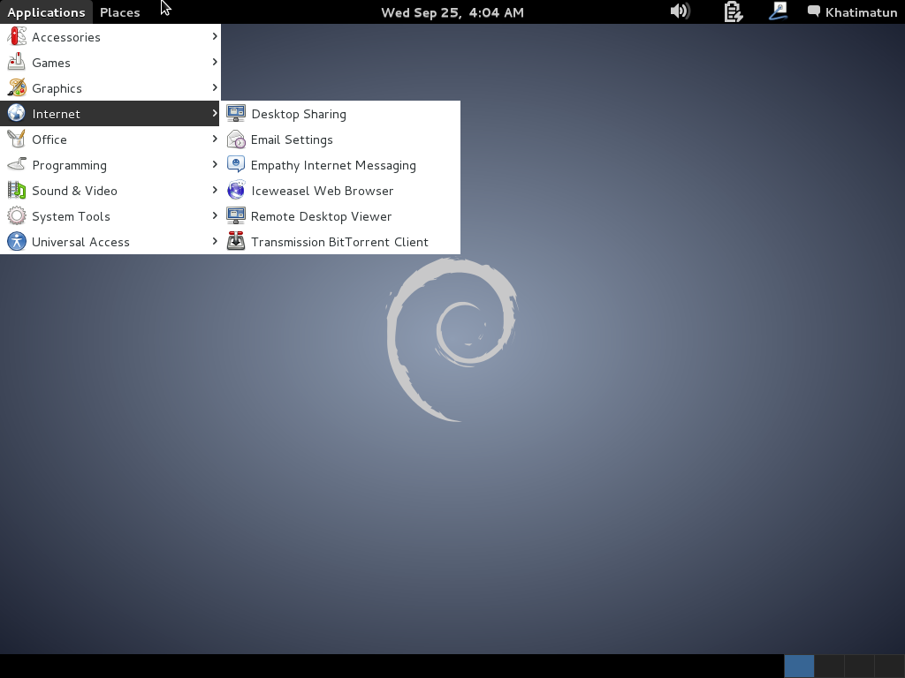

1. Tampilan depan localhost/phpmyadmin

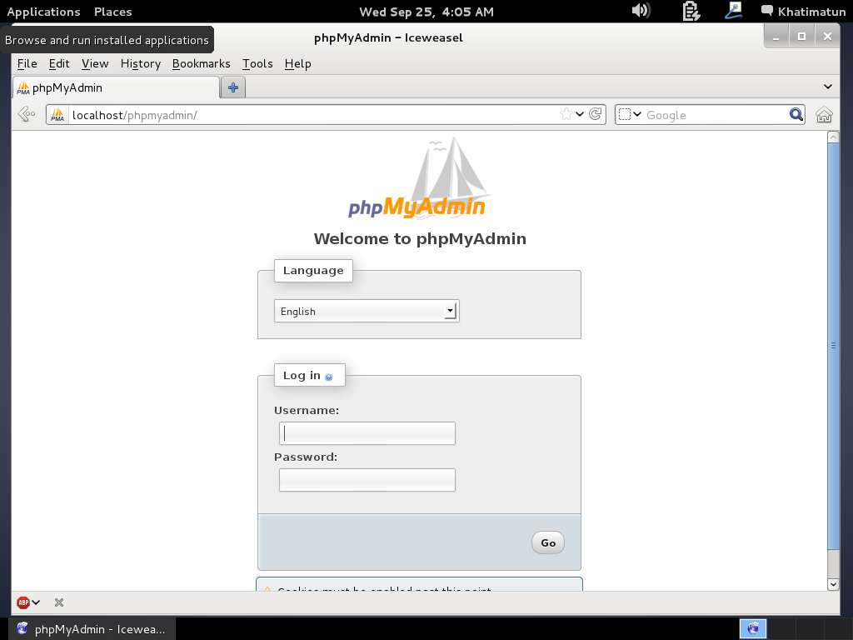

1. Untuk mengetahui IP Address computer virtual klik username pada pojok kanan atas > System Settings

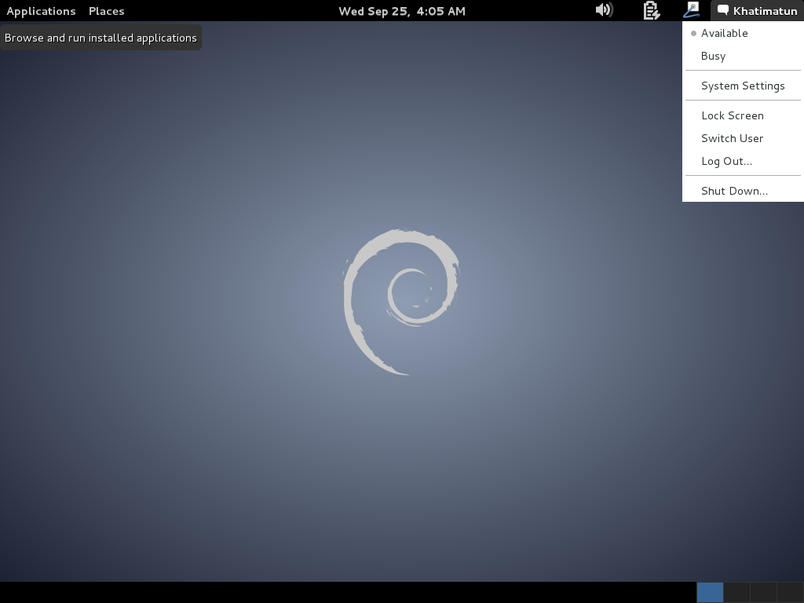

1. Pilih menu **Network**

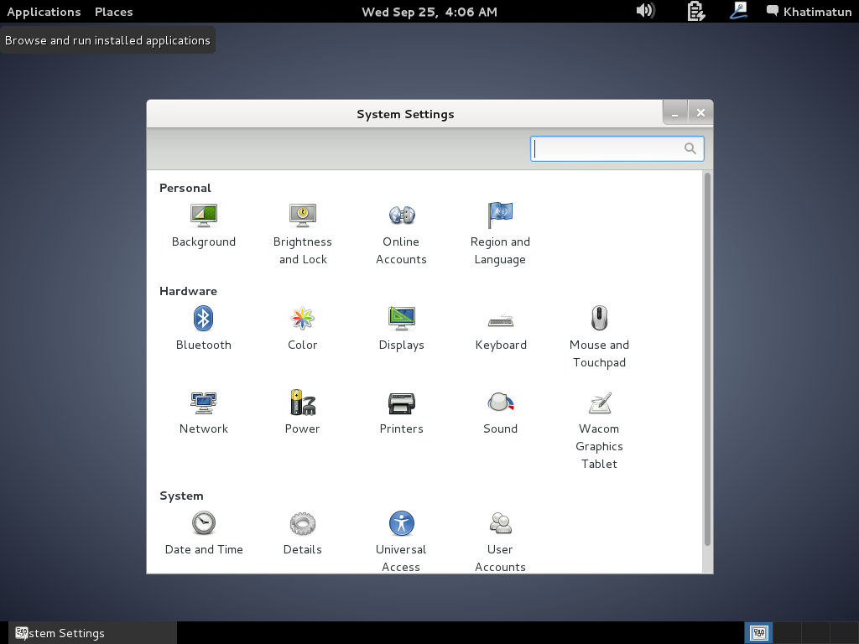

1. Perhatikan alamat IP pada kotak dialog IP Address

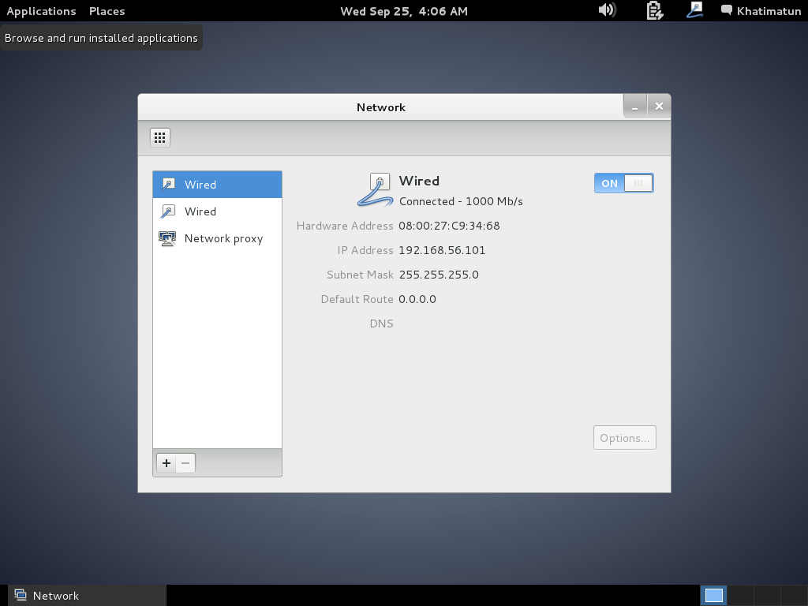

1. Untuk merubah alamat localhost pada VM, bisa dilakukan dengan penggantian DNS dengan cara sebagai berikut.

Masuk ke My Computer > Local Disk (C:) > Windows > System32 > Drivers > etc > hosts

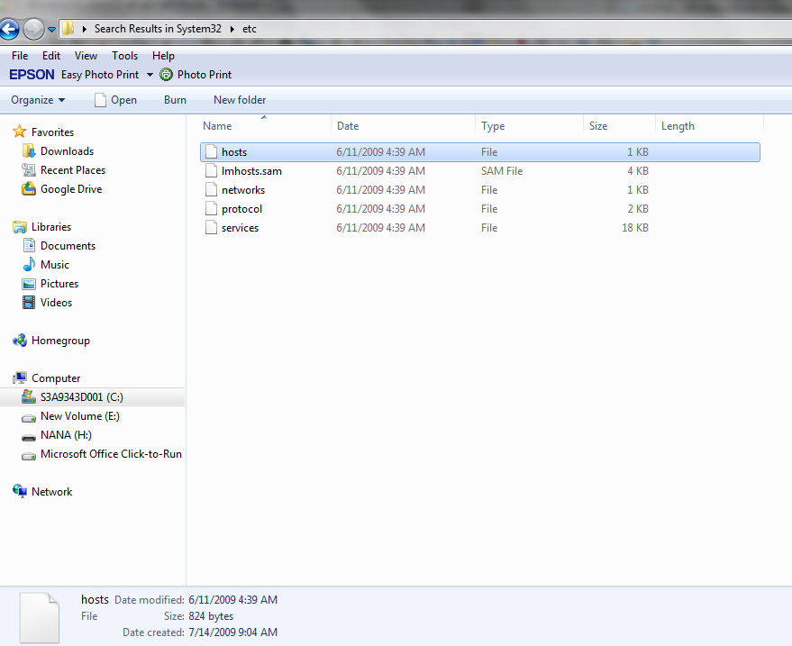

1. Masukkan IP Address computer virtual kemudian ketikkan DNS sesuai dengan keinginan (misalnya nana.com)

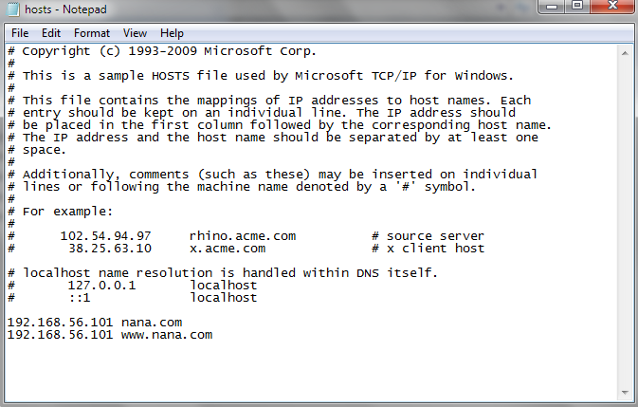

1. Untuk mengecek apakah DNS sudah berubah, buka Web Browser pada OS Windows > ketikkan DNS yang tadi telah diganti > www.nana.com/phpmyadmin, maka akan tampil halaman muka phpmyadmin yang sebelumnya memiliki DNS localhost sekarang telah berubah menjadi www.nana.com

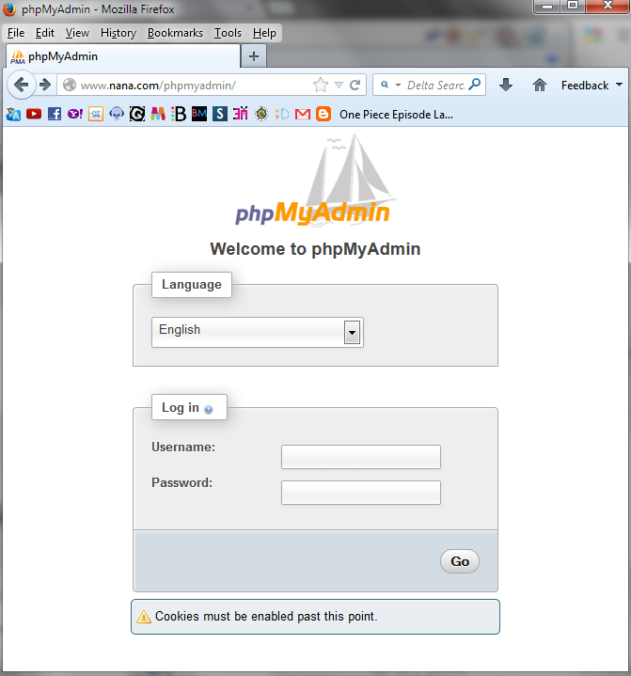

1. **Menginstall aplikasi winSCP sebagai software FTP client server**
2. Klik installer aplikasinya

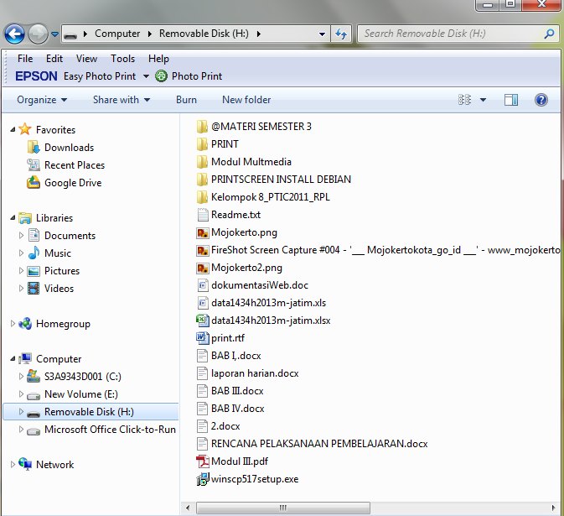

1. Setelah selesai melakukan instalasi, buka aplikasi winSCP

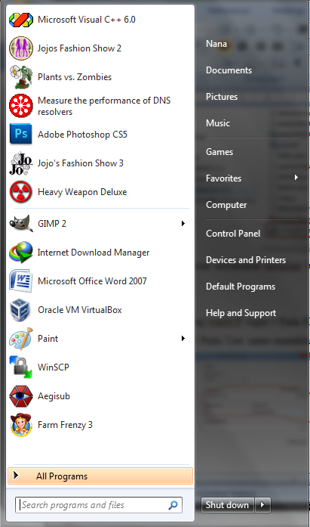

1. Pada kotak dialog winSCP, login dengan memasukkan DNS atau IP Address computer cirtual. Pada User name masukkan ‘**root**’ dan passwordnya, klik Login

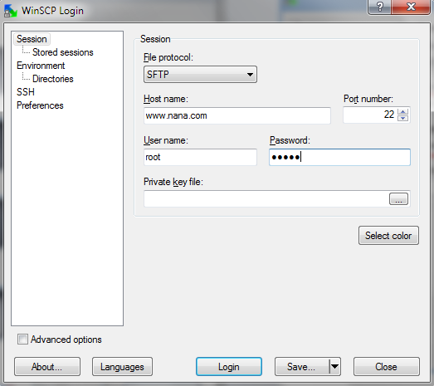

1. Jika ada peringatan, pilih “Yes”

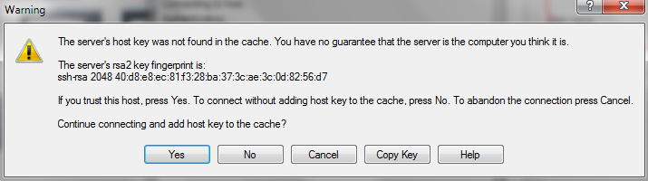

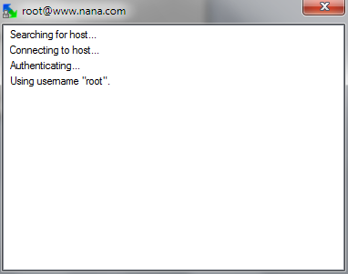

1. Tampilannya

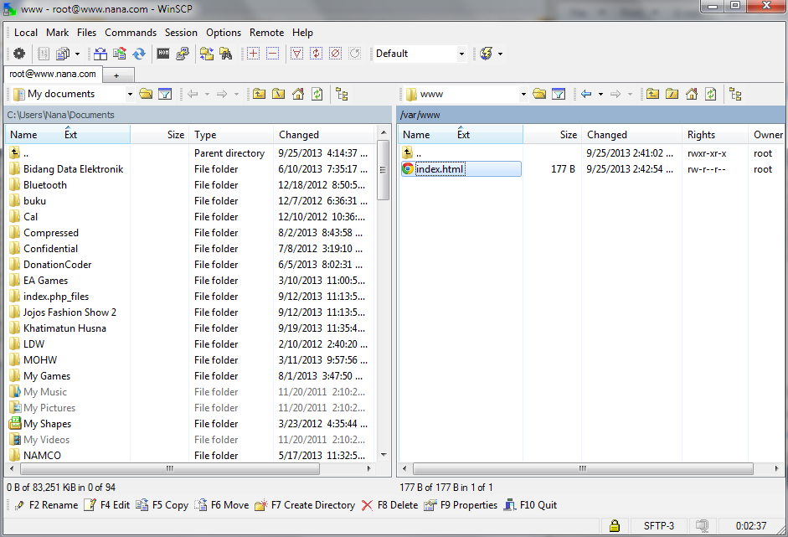

1. **Merubah isi/tampilan web**
2. Drag file **index.html** ke Documents > Konfirmasi > Copy



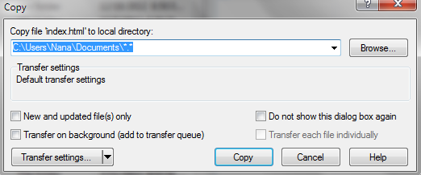

1. Buka index.html dengan text editor

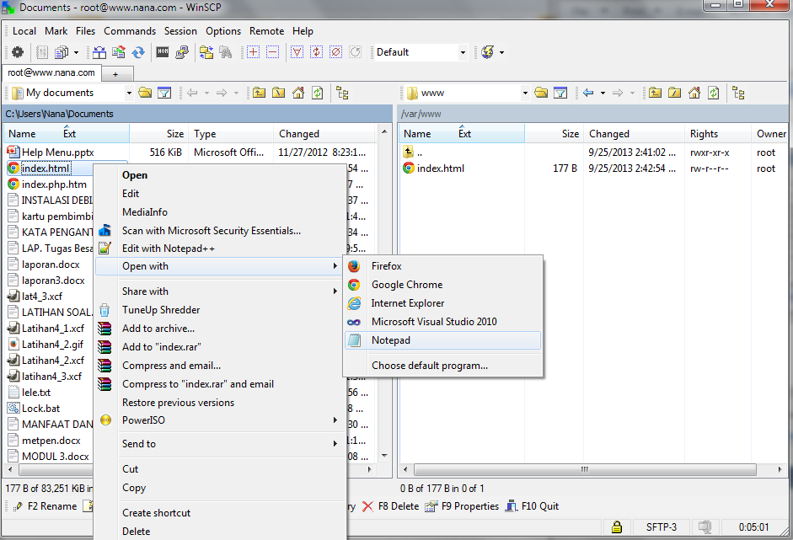

1. Edit isi index.html sesuai keinginan yang akan ditampilkan pada DNS atau IP Address computer virtual (format html), **Ctrl+S.**

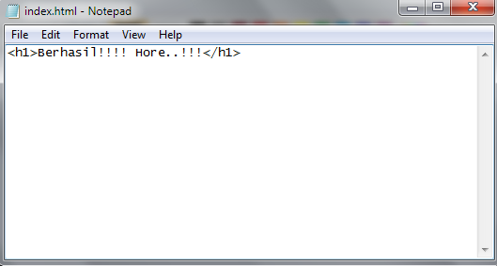

1. Drag kembali file index.html ke lokasi yang sebelumnya (file www) > Konfirmasi > Copy

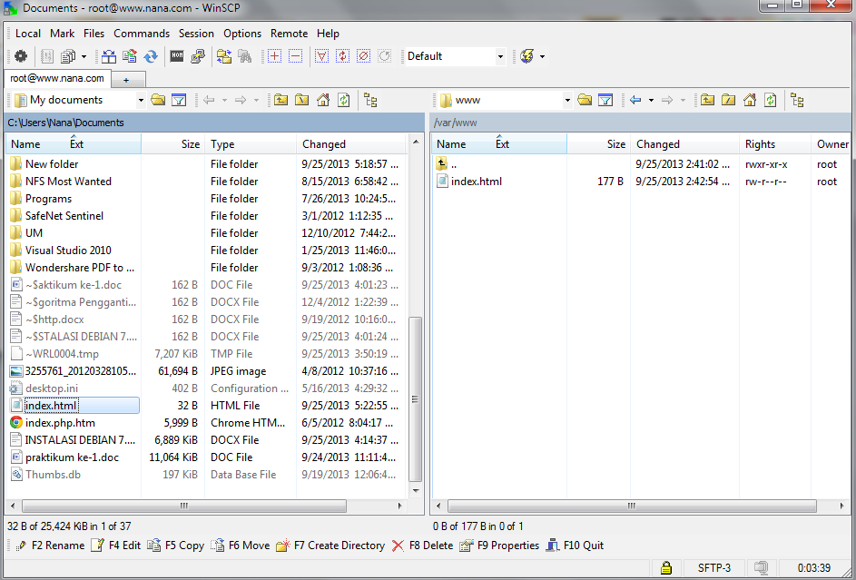

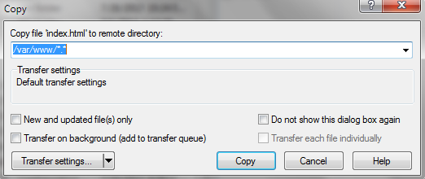

1. Berikut tampilan index.html yang telah diedit ketika dibuka melalui Web Browser di Windows OS dengan DNS **www.nana.com**

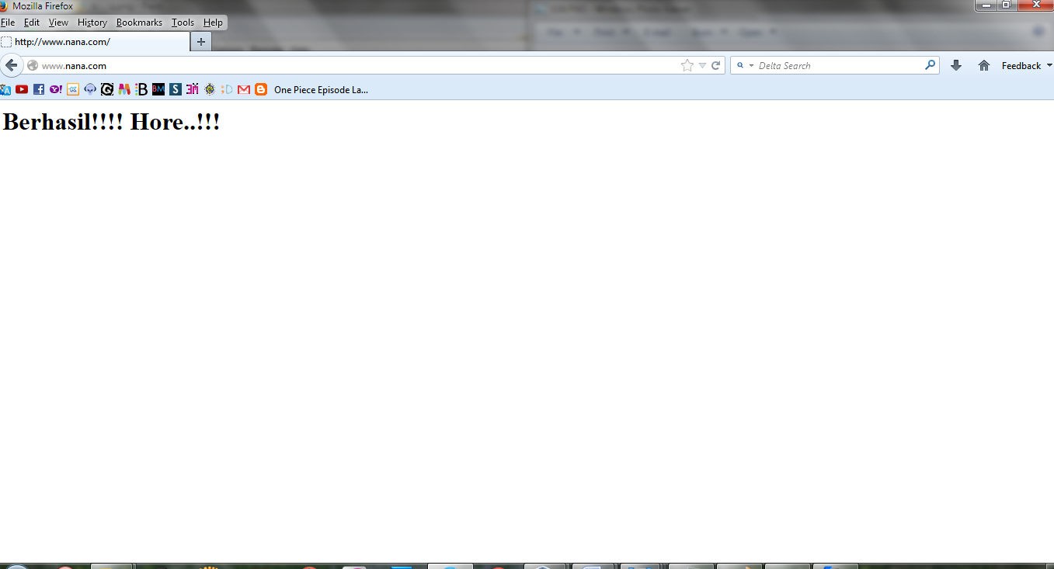

1. **KESIMPULAN**

Pada praktikum kali ini, langkah-langkah yang dilakukan antara lain :

1. Install Virtual Machine (VM).
2. Install OS, pada praktikum ini menggunakan OS Linux dengan distro Debian versi 7.1.0.
3. Konfigurasi jaringan agar OS utama (Windows) dapat terhubung dengan OS Linux sebagai komputer virtual dengan perintah ping.
4. Instalasi aplikasi **winSCP** sebagai FTP client server untuk setting web server.